โครง​งาน​เลข​ที่ วศ.คพ. S006-1/2569
เรื่อง
แพลตฟอร์ม​ประเมิน​ตนเอง​และ​เพื่อน​ใน​กลุ่ม​เพื่อ​การ​พัฒนา​ตนเอง
Collab Reflection
โดย
นางสาว​ดารา​รัตน์ บัว​ยิ้ม | รหัส 660610759
นางสาว​บัว​ชมพู ฤกษ์​สุทธิ​รัตน์ | รหัส 660610768
นาย​ปฏิ​พันธ์ เลข​นอก | รหัส 660610771
นาย​รัช​ชา​นนท์ ไช​ยวง​ค์ | รหัส 660610789

รายงาน​นี้​เป็น​ส่วน​หนึ่ง​ของ​วิชา​สำรวจ​เพื่อ​โครง​งาน
ตาม​หลักสูตร​ปริญญา​วิศวกรรม​ศาสตร​บัณฑิต
ภาค​วิชา​วิศวกรรม​คอมพิวเตอร์
คณะ​วิศวกรรมศาสตร์ มหาวิทยาลัย​เชียงใหม่
ปี​การ​ศึกษา 2569
PROJECT No. CPE S006-1/2569
Self and Peer Evaluation Platform for Personal Development
Collab Reflection

Dararat Buayim | 660610759
Buachompoo Rerksuitthirat | 660610768
Patiphan Leknok | 660610771
Ratchanon Chaiwong | 660610789

A Report Submitted in Partial Fulfillment of Project Survey Course
as Required by the Degree of Bachelor of Engineering
Department of Computer Engineering
Faculty of Engineering
Chiang Mai University
2026

หัวข้อ​โครง​งาน | : แพลตฟอร์ม​ประเมิน​ตนเอง​และ​เพื่อน​ใน​กลุ่ม​เพื่อ​การ​พัฒนา​ตนเอง  Collab Reflection
Self and Peer Evaluation Platform for Personal Development
Collab Reflection
โดย | : นางสาว​ดารา​รัตน์ บัว​ยิ้ม รหัส 660610759
 | นางสาว​บัว​ชมพู ฤกษ์​สุทธิ​รัตน์ รหัส 660610768
 | นาย​ปฏิ​พันธ์ เลข​นอก รหัส 660610771
 | นาย​รัช​ชา​นนท์ ไช​ยวง​ค์ รหัส 660610789
ภาค​วิชา | : วิศวกรรม​คอมพิวเตอร์
อาจารย์​ที่​ปรึกษา | : ผศ.ดร. ธนา​ทิพย์ จันทร์​คง
ปริญญา | : วิศวกรรม​ศาสตร​บัณฑิต
สาขา | : วิศวกรรม​คอมพิวเตอร์
ปี​การ​ศึกษา | : 2569

ภาค​วิชา​วิศวกรรม​คอมพิวเตอร์ คณะ​วิศวกรรมศาสตร์ มหาวิทยาลัย​เชียงใหม่ ได้​อนุมัติ​ให้​โครง​งาน​นี้​เป็น​ส่วน​หนึ่ง​ของ​การ​ศึกษา​ตาม​หลักสูตร​ปริญญา​วิศวกรรม​ศาสตร​บัณฑิต (สาขา​วิศวกรรม​คอมพิวเตอร์)
............................................................ | หัวหน้า​ภาค​วิชา​วิศวกรรม​คอมพิวเตอร์
(ผศ.ดร. นวด​นย์ คุณ​เลิศ​กิจ)
คณะ​กรรมการ​สอบ​โครง​งาน
............................................................ | ประธาน​กรรมการ
(ผศ.ดร. ธนา​ทิพย์ จันทร์​คง)
............................................................ | กรรมการ
(ผศ.ดร. สาลินี สัน​ติ​ธีร​า​กุล)
............................................................ | กรรมการ
(อ.ดร. อานันท์ สีห์​พิทักษ์​เกียรติ)
............................................................ | กรรมการ
(ผศ.ดร. พฤษภ์ บุญ​มา)

หัวข้อ​โครง​งาน | : แพลตฟอร์ม​ประเมิน​ตนเอง​และ​เพื่อน​ใน​กลุ่ม​เพื่อ​การ​พัฒนา​ตนเอง  Collab Reflection
Self and Peer Evaluation Platform for Personal Development
Collab Reflection
โดย | : นางสาว​ดารา​รัตน์ บัว​ยิ้ม รหัส 660610759
 | นางสาว​บัว​ชมพู ฤกษ์​สุทธิ​รัตน์ รหัส 660610768
 | นาย​ปฏิ​พันธ์ เลข​นอก รหัส 660610771
 | นาย​รัช​ชา​นนท์ ไช​ยวง​ค์ รหัส 660610789
ภาค​วิชา | : วิศวกรรม​คอมพิวเตอร์
อาจารย์​ที่​ปรึกษา | : ผศ.ดร. ธนา​ทิพย์ จันทร์​คง
ปริญญา | : วิศวกรรม​ศาสตร​บัณฑิต
สาขา | : วิศวกรรม​คอมพิวเตอร์
ปี​การ​ศึกษา | : 2569

บทคัดย่อ
Peer review คือ​การ​ประเมิน​ตนเอง​และ​ประเมิน​เพื่อน​ใน​กลุ่ม ซึ่ง​เป็นก​ระ​บวน​การ​สะท้อน​คิด​ที่​ช่วย​ให้​ผู้​เรียน​เห็น​จุด​แข็ง​และ​จุด​ที่​ควร​พัฒนา​ของ​ตนเอง ผ่าน​ข้อ​เสนอ​แนะ​จาก​ตนเอง เพื่อน​ร่วม​กลุ่ม และ​อาจารย์​ผู้​สอน โดย​การ​ให้​ข้อ​เสนอ​แนะ​เป็น​กลไก​สำคัญ​ที่​ผู้​เรียน​นำ​ไป​ใช้​พัฒนาการ​เรียน​รู้​และ​การ​ทำงาน​ร่วม​กับ​ผู้​อื่น​ของ​ตนเอง
ใน​ปัจจุบัน การ​ให้​ข้อ​เสนอ​แนะ​ใน​รายวิชา​ที่​มี​นักศึกษา​จำนวน​มาก​และ​มี​การ​ทำงาน​กลุ่ม​นั้น​มี​ความ​ยุ่ง​ยาก เนื่องจาก​อาจารย์​ผู้​สอน (Instructor) ต้อง​อ่าน​ผล​ประเมิน​ทั้งหมด คัด​แยก​ประเด็น และ​เขียน​ข้อ​เสนอ​แนะ​เฉพาะ​บุคคล​ให้​นักศึกษา​แต่ละ​คน ซึ่ง​เป็น​ภาระ​ที่​ใช้​เวลา​มาก​และ​ทำให้​ไม่​สามารถ​ให้​ข้อ​เสนอ​แนะ​ได้​อย่าง​ทั่ว​ถึง นอกจาก​นี้ ถ้อยคำ​ใน​การ​ประเมิน​เพื่อน​บาง​ครั้ง​อาจ​ไม่​เหมาะ​สม ทำให้​ผู้รับ​ข้อ​เสนอ​แนะ​ไม่​สามารถ​นำ​ไป​พัฒนา​ตนเอง​ได้​อย่าง​เต็ม​ที่
คณะ​ผู้​จัด​ทำ​จึง​ได้​จัด​ทำ​โครง​งาน​เพื่อ​พัฒนา​เว็บ​แอปพลิเคชัน Collab Reflection ที่​ผสาน​เทคโนโลยี​ปัญญา​ประดิษฐ์ (AI) เข้า กับ Web Application ซึ่ง​สามารถ​ให้​นักศึกษา​ประเมิน​ตนเอง​และ​ประเมิน​เพื่อน​ใน​กลุ่ม​ได้ และ​สามารถ​ให้​อาจารย์​ดู​ผล​การ​ประเมิน​ที่​ถูก​จำแนก​ประเภท​ผ่าน​แด​ช​บอร์ด​ได้ โดย​ระบบ​ใน​ระยะ​ที่ 1 ประกอบ​ด้วย แบบ​ประเมิน​ตนเอง แบบ​ประเมิน​เพื่อน​ใน​กลุ่ม และ​แด​ช​บอร์ด​สำหรับ​อาจารย์ ส่วน​ระยะ​ที่ 2 จะ​เพิ่ม​ระบบ AI ที่​ช่วย​ตรวจ​โทน​ข้อความ​และ​เสนอ​ถ้อยคำ​เชิง​สร้างสรรค์​ให้​ผู้​เขียน​เลือก​ใช้ รวม​ถึง AI ที่​สรุป​ผล​เพื่อ​ช่วย​อาจารย์​ร่าง​ข้อ​เสนอ​แนะ​ตอบ​กลับ​นักศึกษา โดย​อาจารย์​ยัง​เป็น​ผู้​ตรวจ​ทาน​ก่อน​ส่ง​ทุก​ครั้ง

Project Title | : Self and Peer Evaluation Platform for Personal Development  Collab Reflection
Name | : Dararat Buayim 660610759
 | Buachompoo Rerksuitthirat 660610768
 | Patiphan Leknok 660610771
 | Ratchanon Chaiwong 660610789
Department | : Computer Engineering
Project Advisor | : Asst. Prof. Thanatip Chankong, Ph.D.
Degree | : Bachelor of Engineering
Program | : Computer Engineering
Academic Year | : 2026

Abstract
Peer review is a process of self-assessment and peer assessment within a group. It is a reflective practice that helps learners recognize their own strengths and areas for improvement through feedback from themselves, their teammates, and their instructors. Feedback serves as a key mechanism that learners use to improve their learning and their collaboration with others.
At present, providing feedback in courses with large numbers of students and group work is challenging. Instructors must read all of the evaluation results, categorize the issues, and write individualized feedback for each student. This is a time-consuming burden that prevents instructors from giving feedback to every student. In addition, the wording of peer evaluations is sometimes inappropriate, which prevents recipients from fully using the feedback to improve themselves.
Therefore, the project team developed Collab Reflection, a web application that integrates artificial intelligence (AI) technology with a web platform. The system allows students to evaluate themselves and their teammates, and allows instructors to view categorized evaluation results through a dashboard. Phase 1 of the system consists of a self-assessment form, a peer assessment form, and an instructor dashboard. Phase 2 will add an AI system that checks the tone of written comments and suggests constructive wording for the writer to choose from, as well as an AI that summarizes results to help instructors draft feedback responses to students. The instructor remains the reviewer before every message is sent.
สารบัญ
บทคัดย่อ 4
Abstract 5
บท​ที่ 1 บทนำ 11
1.1 ที่มา​และ​ความ​สำคัญ​ของ​โครง​งาน 11
1.2 วัตถุประสงค์​ของ​โครง​งาน 11
1.3 ขอบเขต​ของ​โครง​งาน 11
1.3.1 ขอบเขต​ด้าน​ฟังก์ชัน 11
1.3.2 ขอบเขต​ด้าน​การ​พัฒนา 12
1.3.3 ข้อ​จำกัด​ของ​ขอบเขต 12
1.4 ประโยชน์​ที่​คาด​ว่า​จะ​ได้​รับ 12
1.5 เทคโนโลยี​และ​เครื่อง​มือ​ที่​ใช้ 13
1.5.1 เทคโนโลยี​ด้าน​ฮาร์ดแวร์ 13
1.5.2 เทคโนโลยี​ด้าน​ซอฟต์แวร์ 13
1.6 แผนการ​ดำเนิน​งาน 13
1.7 บทบาท​และ​ความ​รับ​ผิด​ชอบ 14
บท​ที่ 2 ทฤษฎี​ที่​เกี่ยวข้อง 15
2.1 การ​ทำงาน​กลุ่ม​และ​การ​เรียน​รู้​แบบ​ร่วม​มือ 15
2.1.1 ขั้น​ตอน​พัฒนาการ​ของ​กลุ่ม 15
2.2 ปัญหา​ที่​พบ​ใน​การ​ทำงาน​กลุ่ม 15
2.2.1 Social Loafing และ Free-rider 15
2.2.2 ข้อ​จำกัด​ด้าน​อัตราส่วน​ผู้​สอน​ต่อ​นักศึกษา 15
2.3 การ​ประเมิน​โดย​เพื่อน​ร่วม​กลุ่ม​และ​ระบบ​ที่​เกี่ยวข้อง 15
2.3.1 การ​ประเมิน​โดย​เพื่อน​และ​การ​ประเมิน​ตนเอง 15
2.3.2 ระบบ​ที่​มี​อยู่​เดิม 16
2.4 การ​สะท้อน​คิด 16
2.5 เกณฑ์​การ​ประเมิน​แบบ CATME 16
2.6 ความ​รู้​ตาม​หลักสูตร​ซึ่ง​ถูก​นำ​มา​ใช้​หรือ​บูรณ​า​การ​ใน​โครง​งาน 17
2.7 ความ​รู้​นอก​หลักสูตร​ซึ่ง​ถูก​นำ​มา​ใช้​หรือ​บูรณ​า​การ​ใน​โครง​งาน 17
บท​ที่ 3 วิธี​ดำเนิน​การ​และ​การ​ออกแบบ​ระบบ 19
3.1 ภาพ​รวม​วิธี​ดำเนิน​งาน 19
3.2 การ​เก็บ​ข้อมูล​ความ​ต้องการ 19
3.2.1 ผู้​ให้​ข้อมูล​และ​วิธี​การ 19
3.2.2 ผล​การ​สัมภาษณ์ 20
3.2.3 ประเด็น​ที่​เห็น​ต่าง​และ​การ​ตัดสิน​ใจ​ออกแบบ 20
3.3 ฟีเจอร์​ของ​ระบบ 21
3.3.1 การ​จับ​คู่​ความ​ต้องการ​กับ​ฟีเจอร์ 21
3.3.2 การ​แบ่ง​ระยะ​การ​พัฒนา 22
3.3.3 บทบาท​ของ​ระบบ​ใน​แต่ละ​ช่วง​การ​เรียน​รู้ 22
3.4 การ​ออกแบบ​เกณฑ์​การ​ประเมิน 23
3.4.1 เกณฑ์​เชิง​ปริมาณ 23
3.4.2 คำถาม​ปลาย​เปิด 24
3.4.3 ประเภท​ของ​รอบ​ประเมิน 24
3.5 หลัก​การ​ทำงาน​ของ​ระบบ 24
3.5.1 บทบาท​ผู้​ใช้ 24
3.5.2 ขั้น​ตอน​การ​ทำงาน (user flow) 25
3.5.3 การ​ปกปิด​ตัว​ตน​และ​สิทธิ์​การ​มอง​เห็น​ข้อมูล 25
3.5.4 สัญญาณ​เตือน การ​เผย​แพร่​ผล และ​การ​สื่อสาร 26
3.6 การ​ออกแบบ​ส่วน AI (ระยะ​ที่ 2) 26
3.6.1 ที่มา​ของ​การ​ใช้​ปัญญา​ประดิษฐ์ 26
3.6.2 ปัญญา​ประดิษฐ์​ช่วย​ตรวจ​โทน​ข้อความ 27
3.6.3 ปัญญา​ประดิษฐ์​สรุป​ผล​และ​ร่าง​ข้อ​เสนอ​แนะ 27
3.6.4 หลัก​การ​กำกับ​การ​ใช้​ปัญญา​ประดิษฐ์ (AI) 27
3.7 สถาปัตยกรรม​ระบบ​และ​ฐาน​ข้อมูล 27
3.7.1 ภาพ​รวม​สถาปัตยกรรม 27
3.7.2 การ​ยืนยัน​ตัว​ตน 28
3.7.3 การ​ออกแบบ​ฐาน​ข้อมูล 28
3.7.4 การ​ติด​ตั้ง​และ​การ​ทดสอบ 29
3.8 การ​ออกแบบ​ส่วน​ต่อ​ประสาน​ผู้​ใช้ 29
3.8.1 หลัก​การ​ออกแบบ 29
3.8.2 หน้า​จอ​ฝั่ง​นักศึกษา 29
3.8.3 หน้า​จอ​ฝั่ง​อาจารย์ 32
3.9 ความ​ปลอดภัย​และ​การ​คุ้มครอง​ข้อมูล​ส่วน​บุคคล 34
3.9.1 ความ​ปลอดภัย​ของ​ระบบ 34
3.9.2 การ​คุ้มครอง​ข้อมูล​ส่วน​บุคคล 35
3.9.3 การ​ดูแล​ความ​รู้สึก​ของ​ผู้​ใช้ 35
3.10 แผนการ​ประเมิน​ระบบ​และ​ตัว​ชี้​วัด​ความ​สำเร็จ 35
3.10.1 การ​ตรวจ​สอบ​ความ​ถูก​ต้อง​ของ​ระบบ 35
3.10.2 การนำ​ร่อง​ใช้​งาน​จริง 36
3.10.3 ตัว​ชี้​วัด​ความ​สำเร็จ 36
บรรณานุกรม 37
ภาค​ผนวก 38
ภาค​ผนวก ก คำถาม​ที่​ใช้​ใน​การ​สัมภาษณ์​อาจารย์​ผู้​สอน 39
ก.1 คำถาม​หลัก 39
ก.2 คำถาม​เพิ่ม​เติม 39

สารบัญ​รูป
รูป​ที่ 3.1: ขั้น​ตอน​การ​ทำงาน​ของ​หนึ่ง​รอบ​ประเมิน​แบบ swimlane 25
รูป​ที่ 3.2: การ​ทำงาน​ของ​ส่วน AI ทั้ง 2 ส่วน 26
รูป​ที่ 3.3: สถาปัตยกรรม​ของ​ระบบ 28
รูป​ที่ 3.4: แผนภาพ​ความ​สัมพันธ์​ของ​ข้อมูล (ER diagram) 29
รูป​ที่ 3.5: หน้า​เข้า​สู่​ระบบ 30
รูป​ที่ 3.6: หน้า​ข้อ​ตกลง​การ​ใช้​ข้อมูล​ส่วน​บุคคล 30
รูป​ที่ 3.7: หน้า​รายวิชา​และ​รอบ​ประเมิน​ของ​นักศึกษา 31
รูป​ที่ 3.8: หน้า​ให้​คะแนน​ราย​ด้าน 31
รูป​ที่ 3.9: หน้า​เขียน​ความ​เห็น​แบบ​ดอกไม้​และ​ปุ๋ย 32
รูป​ที่ 3.10: หน้า​ดู​ผล​การ​ประเมิน​ของ​นักศึกษา 32
รูป​ที่ 3.11: หน้า​จัดการ​สมาชิก​และ​กลุ่ม 33
รูป​ที่ 3.12: หน้า​เพิ่ม​รอบ​ประเมิน 33
รูป​ที่ 3.13: แด​ช​บอร์ด​ของ​อาจารย์ 34
รูป​ที่ 3.14: หน้า​ตรวจ​ทาน​และ​เผย​แพร่​ผล 34

สารบัญ​ตาราง
ตาราง​ที่ 1.1: แผนการ​ดำเนิน​งาน 13
ตาราง​ที่ 2.1: ด้าน​การ​ประเมิน​ตาม​เกณฑ์ CATME ที่​ใช้​ใน​ระบบ 16
ตาราง​ที่ 3.1: กิจกรรม ผลลัพธ์ และ​สถานะ​ของ​แต่ละ​ระยะ 19
ตาราง​ที่ 3.2: สรุป​ผล​การ​สัมภาษณ์​อาจารย์​ผู้​สอน 5 ท่าน 20
ตาราง​ที่ 3.3: ประเด็น​ที่​อาจารย์​เห็น​ต่าง​และ​การ​ตัดสิน​ใจ​ออกแบบ 20
ตาราง​ที่ 3.4: การ​จับ​คู่​ความ​ต้องการ​ของ​ผู้​ใช้​กับ​ฟีเจอร์​ของ​ระบบ 21
ตาราง​ที่ 3.5: บทบาท​ของ​ระบบ​ใน​แต่ละ​ช่วง​การ​เรียน​รู้ 22
ตาราง​ที่ 3.6: เกณฑ์​การ​ประเมิน 5 ด้าน 23
ตาราง​ที่ 3.7: ประเภท​ของ​รอบ​ประเมิน 24
ตาราง​ที่ 3.8: สิทธิ์​การ​มอง​เห็น​ข้อมูล​ของ​ผู้​ใช้​แต่ละ​บทบาท 25
ตาราง​ที่ 3.9: การ​แบ่ง​ข้อ​ตกลง​การ​ใช้​ข้อมูล​ส่วน​บุคคล 35
ตาราง​ที่ 3.10: ตัว​ชี้​วัด​ความ​สำเร็จ​ของ​โครง​งาน 36

บท​ที่ 1 บทนำ

1.1 ที่มา​และ​ความ​สำคัญ​ของ​โครง​งาน
การ​เรียน​รู้​ใน​ระดับ​อุดมศึกษา​เกิด​ขึ้น​ภายใน​ระบบ​นิเวศ​ที่​ประกอบ​ด้วย​ผู้​มี​ส่วน​ร่วม​หลาย​ฝ่าย ได้แก่ ผู้​เรียน ซึ่ง​เป็น​ผู้​สร้าง​ความ​รู้​และ​พัฒนา​ทักษะ​ของ​ตนเอง อาจารย์ ซึ่ง​เป็น​ผู้​ออกแบบ​ประสบการณ์​การ​เรียน​รู้​และ​ประเมิน​ผล และ​เพื่อน​ร่วม​ชั้น ซึ่ง​เป็น​ทั้ง​ผู้​ร่วม​งาน​และ​ผู้​สะท้อน​พฤติกรรม​การ​ทำงาน​ของ​กัน​และ​กัน สิ่ง​ที่​เชื่อม​โยง​ทุก​ฝ่าย​เข้า​ด้วย​กัน​คือ “กระบวนการ​การ​ให้​ข้อ​เสนอ​แนะ” ซึ่ง​เป็น​กลไก​ที่​ทำให้​ผู้​เรียน​รู้​ว่า​ตนเอง​อยู่​ตรง​ไหน ควร​ปรับปรุง​อะไร และ​จะ​ไป​ต่อ​ทาง​ใด
ข้อ​เสนอ​แนะ​ที่​มี​คุณภาพ​ไม่​ได้​จบ​ที่​การ​ให้​คะแนน แต่​ต้อง​ทำให้​ผู้​เรียน​นำ​ไป​พัฒนา​ตนเอง​ได้​จริง กล่าว​คือ ต้อง​เฉพาะ​เจาะจง ทัน​เวลา และ​เชื่อม​โยง​กับ​เป้า​หมาย​การ​เรียน​รู้ อย่างไร​ก็ตาม ใน​ทาง​ปฏิบัติ ข้อ​เสนอ​แนะ​ลักษณะ​นี้​ต้อง​อาศัย​เวลา​และ​แรงงาน​ของ​อาจารย์​เป็น​อย่าง​มาก โดย​เฉพาะ​ใน​รายวิชา​ที่​มี​นักศึกษา​จำนวน​มาก (large-section courses) และ​มี​การ​ทำงาน​เป็นก​ลุ่ม อาจารย์​มัก​ไม่​สามารถ​ติดตาม​การ​มี​ส่วน​ร่วม​ของ​นักศึกษา​แต่ละ​คน​ได้​อย่าง​ทั่ว​ถึง ทำให้​ข้อ​เสนอ​แนะ​ที่​นักศึกษา​ได้​รับ​มี​ลักษณะ​กว้าง​และ​เหมือน​กัน​ทั้ง​กลุ่ม ไม่​สะท้อน​บทบาท​และ​การ​พัฒนา​ราย​บุคคล นอกจาก​นี้​การ​ประเมิน​ตนเอง​และ​ประเมิน​เพื่อน​มัก​ทำ​เป็น​ครั้ง​คราว หรือ​ทำ​เพียง​เพื่อ​นำ​คะแนน​ไป​คำนวณ จึง​ไม่​เกิด​การ​สะท้อน​คิด (reflection) อย่าง​ต่อ​เนื่อง ใน​ด้าน​ภาระ​งาน​ของ​อาจารย์ ต้อง​อ่าน​ผล​ประเมิน​และ​ข้อความ​จำนวน​มาก​ด้วย​ตนเอง ทั้ง​เพื่อ​สรุป​ภาพ​รวม คัด​แยก​ประเด็น​ที่​ต้อง​ติดตาม และ​เขียน​ข้อ​เสนอ​แนะ​ตอบ​กลับ ซึ่ง​ใช้​เวลา​มาก​และ​ทำได้​ไม่​ครบ​ทุก​คน ยิ่ง​ไป​กว่า​นั้น ใน​การ​ประเมิน​เพื่อน​อาจ​มี​ข้อความ​ที่​รุนแรง ไม่​สร้างสรรค์ หรือ​เป็นการ​กล่าว​โจมตี​ตัว​บุคคล ซึ่ง​อาจ​ส่ง​ผล​เสีย​ต่อ​ความ​สัมพันธ์​ใน​กลุ่ม​และ​สุข​ภาวะ​ของ​นักศึกษา แต่​อาจารย์​อาจ​ตรวจ​พบ​ไม่ทัน
ด้วย​เหตุ​นี้​เพื่อ​แก้ไข​ปัญหา​ดัง​กล่าว คณะ​ผู้​จัด​ทำ​จึง​พัฒนา Collab Reflection แพลตฟอร์ม​ที่​ให้​นักศึกษา​ประเมิน​ตนเอง​และ​ประเมิน​เพื่อน​ใน​กลุ่ม​อย่าง​เป็น​ระบบ โดย​มุ่ง​เน้น​ให้ “ข้อ​เสนอ​แนะ​เป็น​เครื่อง​มือ​พัฒนา​ผู้​เรียน” อย่าง​เต็ม​รูป​แบบ และ​ใช้​ปัญญา​ประดิษฐ์ (AI) เป็น​ผู้​ช่วย​ลด​ภาระ​งาน​ของ​อาจารย์ เพื่อ​ให้​อาจารย์​เข้า​ถึง​นักศึกษา​จำนวน​มาก​ได้​โดย​ไม่​ลด​คุณภาพ​ของ​ข้อ​เสนอ​แนะ ทั้งนี้ AI ทำ​หน้าที่​เป็น​ผู้​ช่วย​เท่านั้น ไม่​ได้​แทนที่​การ​ตัดสิน​ใจ​ของ​อาจารย์ โดย​อาจารย์​ยัง​คง​เป็น​ผู้​ตรวจ​ทาน​และ​เป็น​ผู้​ให้​ข้อ​เสนอ​แนะ​ขั้น​สุดท้าย​แก่​นักศึกษา

1.2 วัตถุประสงค์​ของ​โครง​งาน
- เพื่อ​พัฒนา​เว็บ​แอปพลิเคชัน Collab Reflection ที่​ประกอบ​ด้วย​แบบ​ประเมิน​ตนเอง แบบ​ประเมิน​เพื่อน​ใน​กลุ่ม และ​แด​ช​บอร์ด​สำหรับ​อาจารย์​ผู้​สอน​ที่​แสดง​และ​จำแนก​ประเภท​ผล​การ​ประเมิน
- เพื่อ​พัฒนา​ระบบ AI ที่​ตรวจ​โทน​ข้อความ​ใน​การ​ประเมิน​เพื่อน และ​เสนอ​ถ้อยคำ​เชิง​สร้างสรรค์​ให้​ผู้​เขียน​เลือก​ใช้
- เพื่อ​พัฒนา​ระบบ​ปัญญา​ประดิษฐ์ (AI) ที่​สรุป​ผล​การ​ประเมิน เพื่อ​ช่วย​อาจารย์​ร่าง​ข้อ​เสนอ​แนะ​ตอบ​กลับ​นักศึกษา โดย​อาจารย์​เป็น​ผู้​ตรวจ​ทาน​ก่อน​ส่ง​ทุก​ครั้ง
- เพื่อ​ลด​ภาระ​ของ​อาจารย์​ใน​การ​ให้​ข้อ​เสนอ​แนะ และ​ให้​นักศึกษา​ได้​รับ​ข้อ​เสนอ​แนะ​ที่​เหมาะ​สม​และ​ทั่ว​ถึง สำหรับ​นำ​ไป​พัฒนาการ​เรียน​รู้​และ​การ​ทำงาน​ร่วม​กับ​ผู้​อื่น

1.3 ขอบเขต​ของ​โครง​งาน
ผู้​ใช้​งาน : นักศึกษา​และ​อาจารย์​ผู้​สอน

1.3.1 ขอบเขต​ด้าน​ฟังก์ชัน
- นักศึกษา
  - แบบ​ประเมิน​ตนเอง
  - แบบ​ประเมิน​เพื่อน​ใน​กลุ่ม
  - ปัญญา​ประดิษฐ์ (AI) ตรวจ​โทน​ข้อความ​ใน​การ​ประเมิน​เพื่อน และ​เสนอ​ถ้อยคำ​เชิง​สร้างสรรค์​ให้​ผู้​เขียน​เลือก​ใช้
- อาจารย์​ผู้​สอน
  - แด​ช​บอร์ด​สำหรับ​ดู​และ​จำแนก​ประเภท​ผล​การ​ประเมิน
  - ปัญญา​ประดิษฐ์ (AI) สรุป​ผล​การ​ประเมิน​และ​ช่วย​ร่าง​ข้อ​เสนอ​แนะ​ตอบ​กลับ​นักศึกษา โดย​อาจารย์​เป็น​ผู้​ตรวจ​ทาน​ก่อน​ส่ง​ทุก​ครั้ง

1.3.2 ขอบเขต​ด้าน​การ​พัฒนา
โครง​งาน​แบ่ง​การ​พัฒนา​เป็น 2 ระยะ ปัจจุบัน​เสร็จ​สิ้น​การ​ออกแบบ​ระบบ​และ​การ​สาธิต​ต้นแบบ (demo) แล้ว และ​กำลัง​พัฒนา​เว็บ​แอปพลิเคชัน​ใน​ระยะ​ที่ 1 ซึ่ง​ครอบคลุม​แบบ​ประเมิน​ตนเอง แบบ​ประเมิน​เพื่อน​ใน​กลุ่ม และ​แด​ช​บอร์ด​สำหรับ​อาจารย์ ส่วน​ระบบ​ปัญญา​ประดิษฐ์ (AI) ทั้ง​สอง​ส่วน (ตรวจ​โทน​ข้อความ​และ​สรุป​ผล​ร่าง​ข้อ​เสนอ​แนะ) จะ​พัฒนา​ใน​ระยะ​ที่ 2

1.3.3 ข้อ​จำกัด​ของ​ขอบเขต
- ระยะ​ที่ 1 ยัง​ไม่​รวม​ระบบ​ปัญญา​ประดิษฐ์ (AI)
- ระบบ​ยัง​ไม่​ได้​ผสาน​กับ​ระบบ​ของ​มหาวิทยาลัย
- ใน​ขั้น​การ​ออกแบบ​ระบบ​และ​การ​สาธิต​ต้นแบบ​ยัง​ไม่​ได้​นำ​ไป​ใช้​งาน​ใน​รายวิชา​จริง

1.4 ประโยชน์​ที่​คาด​ว่า​จะ​ได้​รับ
- นักศึกษา
  - ได้​รับ​โอกาส​สะท้อน​คิด​เกี่ยว​กับ​การ​ทำงาน​ของ​ตนเอง​และ​ของ​กลุ่ม​อย่าง​สม่ำเสมอ
  - ได้​รับ​ข้อ​เสนอ​แนะ​ที่​เฉพาะ​เจาะจง​และ​เหมาะ​สม​มาก​ขึ้น ทำให้​เห็น​จุด​แข็ง​และ​จุด​ที่​ควร​พัฒนา​ของ​ตนเอง​ได้​ชัดเจน
  - ได้​ฝึก​การ​ให้​ข้อ​เสนอ​แนะ​แก่​เพื่อน​ด้วย​ถ้อยคำ​เชิง​สร้างสรรค์ ซึ่ง​เป็น​ทักษะ​สำคัญ​ใน​การ​ทำงาน​ร่วม​กับ​ผู้​อื่น
- อาจารย์​ผู้​สอน
  - ประหยัด​เวลา​ใน​การ​อ่าน​ผล​ประเมิน คัด​แยก​ประเด็น สรุป​ผล และ​เขียน​ข้อ​เสนอ​แนะ
  - มอง​เห็น​ภาพ​รวม​ของ​ผล​การ​ประเมิน​ทั้ง​รายวิชา​ได้​ง่าย​ผ่าน​แด​ช​บอร์ด
  - สามารถ​ให้​ความ​สำคัญ​กับ​นักศึกษา​ที่​ต้องการ​ความ​ช่วย​เหลือ​จริง​ได้​ทัน​ท่วงที
  - ยัง​คง​เป็น​ผู้​ตรวจ​ทาน​ข้อ​เสนอ​แนะ​ก่อน​ส่ง​ทุก​ครั้ง จึง​ควบคุม​คุณภาพ​ของ​ข้อ​เสนอ​แนะ​ได้
- รายวิชา​และ​หน่วย​งาน
  - สามารถ​ขยาย​การ​ให้​ข้อ​เสนอ​แนะ​เชิง​พัฒนา​ไป​ยัง​นักศึกษา​จำนวน​มาก​ได้​อย่าง​ทั่ว​ถึง
  - มี​ข้อมูล​การ​ประเมิน​ที่​เป็น​ระบบ​และ​จำแนก​ประเภท​แล้ว สำหรับ​นำ​ไป​ปรับปรุง​การ​จัด​กิจกรรม​กลุ่ม​ใน​รายวิชา
  - เป็น​แนวทาง​ต้นแบบ​ของ​การนำ​ปัญญา​ประดิษฐ์ (AI) มา​ช่วย​งาน​ด้าน​การ​ให้​ข้อ​เสนอ​แนะ​ใน​การ​เรียน​การ​สอน โดย​มี​มนุษย์​เป็น​ผู้​ตัดสิน​ใจ​ขั้น​สุดท้าย

1.5 เทคโนโลยี​และ​เครื่อง​มือ​ที่​ใช้

1.5.1 เทคโนโลยี​ด้าน​ฮาร์ดแวร์
- เครื่อง​คอมพิวเตอร์​ส่วน​บุคคล​สำหรับ​พัฒนา​ระบบ
- เซิร์ฟเวอร์​สำหรับ​ติด​ตั้ง​และ​ให้​บริการ​ระบบ

1.5.2 เทคโนโลยี​ด้าน​ซอฟต์แวร์
- React 19 (TypeScript) + Vite – พัฒนา​ส่วน​หน้า (Frontend) ของ​เว็บ​แอปพลิเคชัน
- Tailwind CSS – จัด​รูป​แบบ​และ​ออกแบบ​หน้าตา​ของ​ส่วน​ติดต่อ​ผู้​ใช้
- TanStack Query และ Zustand – จัดการ​ข้อมูล​จาก​เซิร์ฟเวอร์​และ​สถานะ​ของ​แอปพลิเคชัน​ฝั่ง​หน้า​เว็บ
- Node.js และ Express 5 – พัฒนา​ส่วน​หลัง​บ้าน (Backend) และ API
- PostgreSQL และ Drizzle ORM – จัด​เก็บ​ข้อมูล​การ​ประเมิน และ​จัดการ​การ​เชื่อม​ต่อ​ฐาน​ข้อมูล
- Qwen – โมเดล​ภาษา (LLM) สำหรับ​ตรวจ​โทน​ข้อความ เสนอ​ถ้อยคำ​เชิง​สร้างสรรค์ และ​สรุป​ผล​เพื่อ​ช่วย​อาจารย์​ร่าง​ข้อ​เสนอ​แนะ (ระยะ​ที่ 2)
- Docker และ nginx – จัดการ​สภาพ​แวดล้อม​และ​ติด​ตั้ง​ระบบ (Deployment)
- Vitest และ Cypress – ทดสอบ​ระบบ (Unit Test และ End-to-End Test)
- Git/GitHub และ Visual Studio Code – จัดการ​ซอร์สโค้ด​และ​พัฒนา​โปรแกรม

1.6 แผนการ​ดำเนิน​งาน
แผนการ​ดำเนิน​งาน​ของ​โครง​งาน​แสดง​ดัง​ตาราง​ที่ 1.1 ณ วัน​ที่​จัด​ทำ​รายงาน​นี้ ขั้น​ตอน​การ​ค้นหา​งาน​วิจัย​และ​กำหนด​ปัญหา การ​สัมภาษณ์​อาจารย์ การ​ออกแบบ​ระบบ​และ​สร้าง​ต้นแบบ (demo) รวม​ถึง​การนำ​เสนอ​ความ​ก้าวหน้า​รอบ​ที่ 1 และ 2 ได้​ดำเนิน​การ​เสร็จ​สิ้น​แล้ว ส่วน​การ​พัฒนา​เว็บ​แอปพลิเคชัน​ระยะ​ที่ 1 อยู่​ระหว่าง​ดำเนิน​การ
ตาราง​ที่ 1.1: แผนการ​ดำเนิน​งาน
ขั้น​ตอน​การ​ดำเนิน​งาน | ก.ค. 2569 | ส.ค. 2569 | ก.ย. 2569 | ต.ค. 2569 | พ.ย. 2569 | ธ.ค. 2569 | ม.ค. 2570 | ก.พ. 2570 | มี.ค. 2570
ค้นหา​งาน​วิจัย​และ​กำหนด​ปัญหา
นำ​เสนอ​ความ​ก้าวหน้า​รอบ​ที่ 1
สัมภาษณ์​อาจารย์​เพื่อ​รวบรวม​ความ​ต้องการ
ออกแบบ​ระบบ​และ​สร้าง​ต้นแบบ (demo)
นำ​เสนอ​ความ​ก้าวหน้า​รอบ​ที่ 2
รวบรวม​ความ​ต้องการ​จาก​ฝั่ง​นักศึกษา
พัฒนา​เว็บ​แอปพลิเคชัน​ระยะ​ที่ 1
พัฒนา​ระบบ​ปัญญา​ประดิษฐ์ (AI) (ระยะ​ที่ 2)
ทดสอบ​ระบบ
ทดลอง​ใช้​งาน​จริง​กับ​รายวิชา
ประเมิน​ผล​และ​สรุป​ผล​การ​ดำเนิน​งาน
จัด​ทำ​รูป​เล่ม​รายงาน

1.7 บทบาท​และ​ความ​รับ​ผิด​ชอบ
คณะ​ผู้​จัด​ทำ​แบ่ง​บทบาท​และ​หน้าที่​ตาม​ความ​ถนัด ดังนี้
- นาย​ปฏิ​พันธ์ เลข​นอก (Project Manager & Backend) – วางแผน​และ​ติดตาม​ความ​คืบ​หน้า​ของ​โครง​งาน ประสาน​งาน​ระหว่าง​สมาชิก​และ​อาจารย์​ที่​ปรึกษา พัฒนา​ส่วน Backend API และ​ออกแบบ​ฐาน​ข้อมูล ใช้​ความ​รู้​ด้าน​การ​บริหาร​โครงการ Software Engineering และ​การ​ออกแบบ​ระบบ​ฐาน​ข้อมูล
- นางสาว​ดารา​รัตน์ บัว​ยิ้ม (Full-Stack & Validation) – พัฒนา​ส่วน​หน้า​เว็บ​ของ​แบบ​ประเมิน​และ​แด​ช​บอร์ด​อาจารย์ รวม​ถึง​พัฒนา Backend API และ​เชื่อม​ต่อ​กับ​ระบบ​ปัญญา​ประดิษฐ์ (Qwen) ใช้​ความ​รู้​ด้าน Web Development, API Design และ​การ​ประยุกต์​ใช้​โมเดล​ภาษา
- นาย​รัช​ชา​นนท์ ไช​ยวง​ค์ (Backend & Tester) – พัฒนา​ส่วน Backend และ​ฐาน​ข้อมูล วางแผน​และ​ดำเนิน​การ​ทดสอบ​ระบบ​ทั้ง Unit Test และ End-to-End Test เพื่อ​ตรวจ​สอบ​ความ​ถูก​ต้อง​ของ​การ​ทำงาน ใช้​ความ​รู้​ด้าน Software Testing, ฐาน​ข้อมูล และ​การ​เขียน API
- นางสาว​บัว​ชมพู ฤกษ์​สุทธิ​รัตน์ (Frontend & UX/UI) – ออกแบบ​ประสบการณ์​และ​หน้าตา​ของ​ผู้​ใช้ (UX/UI) พัฒนา​ส่วน​หน้า​เว็บ​ให้​ใช้​งาน​ง่าย​สำหรับ​นักศึกษา​และ​อาจารย์ ใช้​ความ​รู้​ด้าน UX/UI Design, Frontend Development และ​การ​ออกแบบ​ส่วน​ติดต่อ​ผู้​ใช้

บท​ที่ 2 ทฤษฎี​ที่​เกี่ยวข้อง
โครง​งาน Collab.Reflection เป็น​เว็บ​แอปพลิเคชัน​สำหรับ​การ​สะท้อน​คิด​และ​การ​ประเมิน​เพื่อน​ร่วม​ทีม (Team Collaboration Reflection & Peer Review) เพื่อ​ให้​ผู้​สอน​มอง​เห็น​พลวัต​ของ​การ​ทำงาน​กลุ่ม​ของ​นักศึกษา​ใน​รายวิชา​ที่​มี​นักศึกษา​จำนวน​มาก​ได้​ชัดเจน​ขึ้น บท​นี้​อธิบาย​แนวคิด​และ​ทฤษฎี​ที่​ใช้​เป็น​ฐาน​ใน​การ​ออกแบบ​ระบบ ได้แก่ การ​เรียน​รู้​แบบ​ร่วม​มือ ปัญหา​ของ​การ​ทำงาน​กลุ่ม การ​ประเมิน​โดย​เพื่อน​และ​ระบบ​ที่​มี​อยู่​เดิม การ​สะท้อน​คิด และ​เกณฑ์​การ​ประเมิน CATME ที่​โครง​งาน​เลือก​ใช้ ตลอด​จน​ความ​รู้​ทาง​วิศวกรรม​คอมพิวเตอร์​ทั้ง​ใน​และ​นอก​หลักสูตร​ที่​นำ​มา​บูรณ​า​การ

2.1 การ​ทำงาน​กลุ่ม​และ​การ​เรียน​รู้​แบบ​ร่วม​มือ
การ​เรียน​รู้​แบบ​ร่วม​มือ (Cooperative Learning) คือ​การ​จัด​ให้​ผู้​เรียน​ทำงาน​ร่วม​กัน​เป็นก​ลุ่ม​เล็ก​เพื่อ​บรรลุ​เป้า​หมาย​ร่วม โดย​สมาชิก​แต่ละ​คน​ต้อง​พึ่งพา​กัน​และ​กัน [6] องค์​ประกอบ​สำคัญ​ได้แก่ การ​พึ่งพา​กัน​ใน​เชิง​บวก ความ​รับ​ผิด​ชอบ​ราย​บุคคล การ​ปฏิสัมพันธ์​แบบ​เผชิญ​หน้า ทักษะ​ทาง​สังคม และ​การ​ประมวล​ผลก​ระ​บวน​การก​ลุ่ม
องค์​ประกอบ “ความ​รับ​ผิด​ชอบ​ราย​บุคคล” และ “การ​ประมวล​ผลก​ระ​บวน​การก​ลุ่ม” เป็น​จุด​ที่​ผู้​สอน​มัก​มอง​เห็น​ได้​ยาก เพราะ​ผู้​สอน​มัก​เห็น​เพียง​ผล​งาน​สุดท้าย ไม่​เห็น​พฤติกรรม​ของ​สมาชิก​นอก​ห้องเรียน ซึ่ง​เป็น​ช่อง​ว่าง​ที่ Collab.Reflection ต้องการ​เติม​เต็ม

2.1.1 ขั้น​ตอน​พัฒนาการ​ของ​กลุ่ม
Tuckman [14] อธิบาย​ว่า​กลุ่ม​มัก​ผ่าน​ขั้น​ตอน Forming, Storming, Norming และ Performing ใน​ช่วง Storming มัก​เกิด​ความ​ขัด​แย้ง​และ​ความ​ไม่​ลง​รอย​ของ​บทบาท การ​ให้​สมาชิก​ตกลง​กติกา​ร่วม​กัน​ตั้งแต่​ต้น (ข้อ​ตกลง​กลุ่ม) จึง​ช่วย​ลด​ความ​ขัด​แย้ง​ใน​ระยะ​ถัด​ไป ซึ่ง​สอดคล้อง​กับ​ขั้น​ตอน​เลือก​กลุ่ม​และ​รับ​ข้อ​ตกลง​ของ​ระบบ

2.2 ปัญหา​ที่​พบ​ใน​การ​ทำงาน​กลุ่ม

2.2.1 Social Loafing และ Free-rider
Social Loafing คือ​ปรากฏการณ์​ที่​บุคคล​ลด​ความ​พยายาม​ลง​เมื่อ​ทำงาน​เป็นก​ลุ่ม​เมื่อ​เทียบ​กับ​ทำงาน​คน​เดียว [8] เมื่อ​ให้​คะแนน​กลุ่ม​เท่า​กัน​ทุก​คน ผู้​ที่​ทำ​น้อย​อาจ​ได้​คะแนน​เท่า​ผู้​ที่​ทำ​มาก เกิด​ภาวะ Free-rider และ​ผู้​ที่​ต้อง​แบก​งาน​แทน ซึ่ง​เป็น​ปัญหา​เรื้อรัง​ที่​อาจารย์​ผู้​ให้​สัมภาษณ์​ของ​โครง​งาน​กล่าว​ถึง​ตรง​กัน

2.2.2 ข้อ​จำกัด​ด้าน​อัตราส่วน​ผู้​สอน​ต่อ​นักศึกษา
ใน​รายวิชา​ที่​มี​นักศึกษา​จำนวน​มาก (ตัวอย่าง​ใน​โครง​งาน​คือ​อัตราส่วน​ประมาณ 90 : 1) ผู้​สอน​เข้า​ถึง​นักศึกษา​ราย​บุคคล​ได้​ยาก ขาด​ช่อง​ทาง​รับ​ทราบ​ปัญหา​และ​ให้​ข้อมูล​ย้อน​กลับ​เชิง​บวก​อย่าง​ต่อ​เนื่อง ข้อมูล​การ​สะท้อน​คิด​ที่​เก็บ​ได้​จึง​ถูก​นำ​ไป​ใช้ได้​ไม่​เต็ม​ที่ การ​สื่อสาร​ที่​คลาด​เคลื่อน​และ​การ​ให้​ข้อมูล​ย้อน​กลับ​ด้วย​อารมณ์​ก็​เป็น​ปัญหา​ที่​พบ​ร่วม​กัน

2.3 การ​ประเมิน​โดย​เพื่อน​ร่วม​กลุ่ม​และ​ระบบ​ที่​เกี่ยวข้อง

2.3.1 การ​ประเมิน​โดย​เพื่อน​และ​การ​ประเมิน​ตนเอง
การ​ประเมิน​โดย​เพื่อน (Peer Assessment) คือ​กระบวนการ​ที่​ผู้​เรียน​ประเมิน​คุณภาพ​หรือ​คุณค่า​ของ​งาน​ของ​เพื่อน​ใน​ระดับ​เดียวกัน [13] เมื่อ​ใช้​ร่วม​กับ​การ​ประเมิน​ตนเอง (Self-assessment) ช่วย​ให้​ผู้​เรียน​พัฒนาการ​คิด​เชิง​วิพากษ์​และ​ความ​รับ​ผิด​ชอบ​ต่อ​การ​เรียน​รู้ ผล​การ​สัมภาษณ์​ใน​โครง​งาน​นิยาม Peer Review ว่า​ไม่ใช่​เพียง​เครื่อง​มือ​ตัด​เกรด แต่​เป็น​พื้นที่​สะท้อน​พฤติกรรม​และ​การ​มี​ส่วน​ร่วม เน้น​ข้อมูล​ย้อน​กลับ​เชิง​สร้างสรรค์ (Constructive Feedback) เพื่อ​พัฒนา​ตนเอง
ข้อ​ควร​ระวัง​ได้แก่ อคติ​จาก​ความ​สนิท​สนม การ​ให้​คะแนน​สูง​เพราะ​เกรงใจ หรือ​ให้​คะแนน​ต่ำ​เพราะ​ไม่​ถูกกัน ระบบ​จึง​ใช้​การ​ปกปิด​ตัว​ตน​ผู้​ประเมิน การ​ใช้​หลาย​มุม​มอง (ตนเอง เพื่อน ผู้​สอน) และ​ให้​ผู้​สอน​เป็น​ผู้​ตัดสิน​ขั้น​สุดท้าย

2.3.2 ระบบ​ที่​มี​อยู่​เดิม
- CATME Peer Evaluation: ประเมิน​สมาชิก​ใน​ทีม 5 ด้าน รองรับ​การ​ให้​คะแนน​ตนเอง​และ​เพื่อน และ​ความ​คิด​เห็น​เป็น​ข้อความ มี​ข้อมูล​สรุป​ผล [9] แต่​ปรับ​แต่ง​เกณฑ์​ไม่​ได้ และ​ไม่มี​ส่วน​การ​สะท้อน​คิด
- FeedbackFruits Peer Review: ประเมิน​ผล​งาน​ด้วย​เกณฑ์​และ Rubric รองรับ​การ​รีวิว​แบบ​ไม่​เปิด​เผย​ตัว​ตน และ​มี AI Feedback Coach
- Peerceptiv Peer Assessment: ให้​คะแนน​และ​เขียน​ความ​คิด​เห็น​เกี่ยว​กับ​ผล​งาน​ของ​เพื่อน ประเมิน​การ​มี​ส่วน​ร่วม การ​สื่อสาร และ​การ​ทำงาน​ร่วม​กัน รองรับ​การ​ประเมิน​แบบ​ไม่​เปิด​เผย​ตัว​ตน​และ​การ​รีวิว​แบบ Double-blind
Collab.Reflection นำ​จุด​เด่น​ของ​ระบบ​เหล่า​นี้​มา​ผสม​กัน โดย​รวม​เกณฑ์​ที่​ปรับ​แต่ง​ได้ การ​ประเมิน​ตนเอง การ​สะท้อน​คิด การ​แจ้ง​เตือน​รูป​แบบ​การ​ทำงาน​เป็น​ทีม และ AI ช่วย​สรุป​ความ​คิด​เห็น​และ​แนะนำ​การ​เขียน​ข้อมูล​ย้อน​กลับ​ไว้​ใน​ระบบ​เดียว

2.4 การ​สะท้อน​คิด
การ​สะท้อน​คิด (Reflection) คือ​การ​ทบทวน​ประสบการณ์​เพื่อ​ให้​เกิด​ความ​เข้าใจ​และ​นำ​ไป​ปรับปรุง​การก​ระ​ทำ​ครั้ง​ต่อ​ไป Kolb [7] เสนอ​วงจร​การ​เรียน​รู้​จาก​ประสบการณ์ 4 ขั้น ได้แก่ ประสบการณ์​รูป​ธรรม การ​สังเกต​และ​สะท้อน​คิด การ​สร้าง​แนวคิด​นามธรรม และ​การ​ทดลอง​ปฏิบัติ ส่วน Schön [12] แยก​การ​สะท้อน​คิด​เป็นการ​สะท้อน​ขณะ​ปฏิบัติ (reflection-in-action) และ​หลัง​ปฏิบัติ (reflection-on-action) ระบบ​นี้​เน้น​การ​สะท้อน​คิด​หลัง​ปฏิบัติ โดย​ให้​นักศึกษา​ประเมิน​ตนเอง​และ​เพื่อน และ​เขียน​จุด​แข็ง​กับ​สิ่ง​ที่​อยาก​ให้​ปรับ​เป็น​รอบ ๆ ตาม​ที่​ผู้​สอน​กำหนด

2.5 เกณฑ์​การ​ประเมิน​แบบ CATME
โครง​งาน​เลือก​ใช้​เกณฑ์​การ​ประเมิน​สมาชิก​ทีม​ของ CATME [9] ซึ่ง​แบ่ง​พฤติกรรม​การ​ทำงาน​เป็น​ทีม​ออก​เป็น 5 ด้าน และ​ให้​คะแนน​สมาชิก​ทุก​คนใน​ทีม​รวม​ถึง​ตนเอง​ใน​ระดับ 1–5 ดัง​ตาราง​ที่ 2.1
ตาราง​ที่ 2.1: ด้าน​การ​ประเมิน​ตาม​เกณฑ์ CATME ที่​ใช้​ใน​ระบบ
ด้าน​การ​ประเมิน | ลักษณะ​พฤติกรรม | กลุ่ม
การ​มี​ส่วน​ร่วม​ใน​งาน (Contributing to the Team’s Work) | งาน​ครบ ตรง​เวลา ช่วย​เพื่อน | ด้าน​งาน
การ​ปฏิสัมพันธ์​กับ​เพื่อน (Interacting with Teammates) | รับ​ฟัง สื่อสาร​ชัดเจน | ด้าน​ทีม
การ​ดูแล​ให้​ทีม​เดิน​ตาม​แผน (Keeping the Team on Track) | ติดตาม​งาน ให้​ข้อมูล​ย้อน​กลับ | ด้าน​ทีม
การ​คาด​หวัง​คุณภาพ (Expecting Quality) | ผลัก​ดัน​ให้​งาน​ออก​มา​ดี | ด้าน​งาน
ความ​รู้​และ​ทักษะ​ที่​เกี่ยวข้อง (Having Relevant KSAs) | มี​ความ​รู้​ที่​งาน​ต้อง​ใช้ | ด้าน​งาน
แต่ละ​ด้าน​ใช้​มาตรา​แบบ​มี​หลัก​ยึด​เชิง​พฤติกรรม (Behaviorally Anchored Rating Scale) โดย​กำหนด​คำ​อธิบาย​ที่​ระดับ 1, 3 และ 5 ส่วน​ระดับ 2 และ 4 เป็น​ค่า​ระหว่าง​กลาง ดังนี้
- ระดับ 1 ต่ำ​กว่า​ที่​คาด​หวัง: งาน​ไม่​ครบ ไม่ทัน​กำหนด ไม่​ช่วย​เพื่อน
- ระดับ 3 ทำได้​ตาม​ที่​คาด​หวัง: งาน​ครบ ส่ง​ตรง​เวลา ช่วย​เพื่อน​เมื่อ​จำเป็น
- ระดับ 5 เกิน​กว่า​ที่​คาด​หวัง: งาน​ดี​เกิน​คาด และ​ช่วย​เพื่อน​ที่​ทำ​ไม่ทัน
นอกจาก​คะแนน 5 ด้าน​แล้ว แบบ​ประเมิน​มี​คำถาม​ปลาย​เปิด 2 ข้อ คือ​จุด​แข็ง​ของ​สมาชิก​และ​สิ่ง​ที่​อยาก​ให้​ปรับปรุง ซึ่ง​สนับสนุน​การ​ให้​ข้อมูล​ย้อน​กลับ​เชิง​สร้างสรรค์ การ​มี​คำ​อธิบาย​พฤติกรรม​กำกับ​แต่ละ​ระดับ​ช่วย​ให้​ผู้​ประเมิน​เข้าใจ​เกณฑ์​ตรง​กัน ลด​ความ​คลุมเครือ และ​ทำให้​คะแนน​ราย​ด้าน​นำ​ไป​แสดง​เป็น​แผนภาพ​เรดาร์​เพื่อ​ให้​นักศึกษา​เห็น​จุด​ที่​ควร​พัฒนา​ได้ นอกจาก​นี้​ระบบ​ถ่วง​น้ำ​หนัก​คะแนน​จาก​หลาย​แหล่ง (ตนเอง เพื่อน ผู้​สอน) ใน​ระยะ​ที่ 2 ของ​การ​พัฒนา

2.6 ความ​รู้​ตาม​หลักสูตร​ซึ่ง​ถูก​นำ​มา​ใช้​หรือ​บูรณ​า​การ​ใน​โครง​งาน
- การ​พัฒนา​เว็บ​แอปพลิเคชัน: การ​ออกแบบ​ส่วน​ติดต่อ​ผู้​ใช้​ด้วย React และ TypeScript การ​จัด​รูป​แบบ​ด้วย Tailwind CSS การ​เรียก​ใช้ REST API และ​การ​ออกแบบ​ให้​ใช้​งาน​ได้​บน​หลาย​ขนาด​หน้า​จอ
- ระบบ​ฐาน​ข้อมูล: การ​ออกแบบ ER Diagram และ Normalization การ​ใช้ PostgreSQL เก็บ​ข้อมูล​ผู้​ใช้ ทีม แบบ​ประเมิน และ​ผล​การ​ประเมิน รวม​ถึง​การ​เขียน SQL เพื่อ​สรุป​ผล​บน Dashboard
- วิศวกรรม​ซอฟต์แวร์: การ​วิเคราะห์​ความ​ต้องการ​จาก​การ​สัมภาษณ์ การ​กำหนด​ขอบเขต​งาน​เป็น 3 ระยะ (P1–P3) การ​ออกแบบ User Flow และ User Journey และ​การ​ทดสอบ​ระบบ
- การ​ปฏิสัมพันธ์​ระหว่าง​มนุษย์​กับ​คอมพิวเตอร์ (HCI): การ​ออกแบบ UX/UI ให้​อ่าน​ง่าย เกณฑ์​ชัดเจน สำหรับ​ทั้ง​นักศึกษา​และ​ผู้​สอน
- การ​เขียน​โปรแกรม​และ​โครงสร้าง​ข้อมูล: การ​พัฒนา Backend ด้วย JavaScript/TypeScript บน Node.js
- เครือ​ข่าย​คอมพิวเตอร์: หลัก​การ​ของ HTTP และ​การ​สื่อสาร​ระหว่าง Client–Server

2.7 ความ​รู้​นอก​หลักสูตร​ซึ่ง​ถูก​นำ​มา​ใช้​หรือ​บูรณ​า​การ​ใน​โครง​งาน
- เครื่อง​มือ​พัฒนา​ส่วน​หน้า​เว็บ​สมัย​ใหม่: React 19, Vite, TanStack Query สำหรับ​จัดการ​ข้อมูล​จาก​เซิร์ฟเวอร์ และ Zustand สำหรับ​จัดการ​สถานะ
- เครื่อง​มือ​พัฒนา​ส่วน​หลัง​บ้าน: Express 5 และ Drizzle ORM สำหรับ​เชื่อม​ต่อ​กับ PostgreSQL
- การ​ใช้​โมเดล​ภาษา​ขนาด​ใหญ่ (LLM): การ​เรียก​ใช้ Qwen API เพื่อ​ทำ​หน้าที่​ตรวจ​ถ้อยคำ ปรับ​โทน​ข้อความ และ​สรุป​ความ​คิด​เห็น ตาม​แนวทาง Human-in-the-loop คือ AI ช่วย​แจ้ง​เตือน​และ​ขัดเกลา​ถ้อยคำ ผู้​ใช้​เลือก​เปิด​หรือ​ปิด​ได้ และ​มนุษย์​เป็น​ผู้​ตัดสิน​ใจ รวม​ถึง​ข้อ​จำกัด​ของ​ภาษา​ไทย​ด้าน​ความ​กำกวม​และ​การ​ประชด​ประชัน ซึ่ง​ทำให้​ฟีเจอร์​ตรวจ​จับ​ความ​ขัด​แย้ง​อยู่​ใน​ระยะ​ที่ 3
- DevOps และ​การ​ทดสอบ: การ​ใช้ Docker และ nginx ใน​การ​ติด​ตั้ง​ระบบ การ​ทดสอบ​หน่วย​ด้วย Vitest และ​การ​ทดสอบ​แบบ End-to-End ด้วย Cypress
- การ​ยืนยัน​ตัว​ตน: การ​เข้า​สู่​ระบบ​ด้วย​บัญชี​มหาวิทยาลัย (@cmu.ac.th) และ​การ​เชื่อม​ต่อ​กับ​ระบบ​กลาง Mango Canvas (วางแผน​ใน​ระยะ​ที่ 3)
- มาตรฐาน​ทาง​เทคนิค:
  - HTTP Semantics (RFC 9110) ใช้​กำหนด​รูป​แบบ​ของ REST API เพื่อ​ให้​แต่ละ​บริการ​ทำงาน​แยก​จาก​กัน​ได้
  - JSON (RFC 8259) ใช้​เป็น​รูป​แบบ​ข้อมูล​ของ Request และ Response
  - OpenAPI Specification ใช้​กำหนด​ข้อ​ตกลง​ของ API ระหว่าง Frontend และ Backend ให้​ชัดเจน​และ​ทดสอบ​ได้​ง่าย​ขึ้น
  - SQL Standard (ISO/IEC 9075) เป็น​มาตรฐาน​ของ​ภาษา SQL ที่​ใช้​กับ PostgreSQL
  - WCAG 2.2 เป็น​แนวทาง​การ​ออกแบบ​เว็บ​และ​แบบ​ฟอร์ม​ประเมิน​ให้​ทุก​คน​เข้า​ถึง​ได้
- พระ​ราช​บัญญัติ​คุ้มครอง​ข้อมูล​ส่วน​บุคคล (PDPA): หลัก​การ​เก็บ​เท่า​ที่​จำเป็น (ใช้​ประเมิน​งาน​กลุ่ม​เท่านั้น) แจ้ง​ก่อน​ใช้​ว่า​เก็บ​อะไร ใคร​เห็น และ​เก็บ​นาน​เท่าใด รักษา​ความ​ปลอดภัย​ด้วย​การ​เข้า​สู่​ระบบ​และ​การ​เข้า​รหัส​ข้อมูล และ​สิทธิ​ของ​เจ้าของ​ข้อมูล​ใน​การ​ขอ​ดู แก้ไข และ​ลบ​ข้อมูล
- การ​สัมภาษณ์​ผู้​มี​ส่วน​ได้​ส่วน​เสีย​และ​การ​ออกแบบ​เชิง​มนุษย์​เป็น​ศูนย์กลาง: การ​สัมภาษณ์​อาจารย์ 5 ท่าน เพื่อ​สรุป​ประเด็น​ที่​เห็น​ตรง​กัน​และ​ต่าง​กัน นำ​มา​กำหนด​ขอบเขต​ฟีเจอร์

บท​ที่ 3 วิธี​ดำเนิน​การ​และ​การ​ออกแบบ​ระบบ
ใน​บท​นี้​จะ​กล่าว​ถึง​ขั้น​ตอน​การ​ดำเนิน​งาน​ของ​โครง​งาน ตั้งแต่​การ​สำรวจ​บริบท​ของ​ปัญหา การ​เก็บ​ข้อมูล​ความ​ต้องการ​จาก​อาจารย์​ผู้​สอน การ​แปลง​ความ​ต้องการ​เป็น​ฟีเจอร์​ของ​ระบบ การ​ออกแบบ​เกณฑ์​การ​ประเมิน หลัก​การ​ทำงาน​ของ​ระบบ การ​ออกแบบ​ส่วน​ปัญญา​ประดิษฐ์ (AI) สถาปัตยกรรม​และ​ฐาน​ข้อมูล ส่วน​ต่อ​ประสาน​ผู้​ใช้ ความ​ปลอดภัย​และ​การ​คุ้มครอง​ข้อมูล​ส่วน​บุคคล ไป​จนถึง​แผนการ​ประเมิน​ระบบ​และ​ตัว​ชี้​วัด​ความ​สำเร็จ

3.1 ภาพ​รวม​วิธี​ดำเนิน​งาน
ระบบ​นิเวศ​การ​เรียน​รู้​ประกอบ​ด้วย​ผู้​เรียน ผู้​สอน กระบวนการ​เรียน​การ​สอน เป้า​หมาย​การ​เรียน​รู้ และ​กระบวนการ​ให้​ข้อ​เสนอ​แนะ เป้า​หมาย​การ​เรียน​รู้​มี​ทั้ง​ทักษะ​เฉพาะ​ทาง (hard skill) และ​ทักษะ​ด้าน​อื่น (soft skill) โครง​งาน​นี้​ไม่​ได้​มุ่ง​แก้​ปัญหา​ทุก​ส่วน​ของ​ระบบ​นิเวศ​ดัง​กล่าว แต่​เลือก​โฟกัส​ที่​ทักษะ​การ​ทำงาน​เป็น​ทีม (teamwork) ซึ่ง​เป็น soft skill ที่​อาจารย์​สังเกต​ได้​ยาก​ที่สุด​ใน​รายวิชา​ขนาด​ใหญ่ และ​กระบวนการ​ให้​ข้อ​เสนอ​แนะ​ระหว่าง​เพื่อน​ใน​ทีม (peer feedback) ที่​ช่วย​ให้​ผู้​เรียน​พัฒนา​ทักษะ​นั้น การ​ดำเนิน​งาน​แบ่ง​ออก​เป็น 4 ระยะ ดัง​ตาราง​ที่ 3.1
ตาราง​ที่ 3.1: กิจกรรม ผลลัพธ์ และ​สถานะ​ของ​แต่ละ​ระยะ
ระยะ | กิจกรรม​หลัก | ผลลัพธ์ | ช่วง​เวลา​และ​สถานะ
1. สำรวจ​บริบท​ของ​ปัญหา | ทบทวน​งาน​วิจัย​ด้าน​การ​ทำงาน​เป็น​ทีม การ​ประเมิน​เพื่อน​ร่วม​ทีม และ​ข้อ​เสนอ​แนะ​เชิง​สร้างสรรค์ ศึกษา​ระบบ​ที่​มี​อยู่ ได้แก่ CATME, FeedbackFruits และ Peerceptiv | ขอบเขต​ของ​ปัญหา​และ​ตาราง​เปรียบ​เทียบ​ระบบ​ที่​มี​อยู่ | ก.ค.–ส.ค. 2569 (เสร็จ​แล้ว)
2. เก็บ​ข้อมูล​ความ​ต้องการ | สัมภาษณ์​อาจารย์​ผู้​สอน 5 ท่าน ทั้ง​ใน​และ​นอก​ภาค​วิชา | ปัญหา ความ​ต้องการ และ​ความ​คาด​หวัง​ของ​ผู้​ใช้ | ก.ย. 2569 (เสร็จ​แล้ว)
3. ออกแบบ​และ​ทดลอง | แบ่ง​ฟีเจอร์​เป็น​ช่วง​ออกแบบ​เกณฑ์​ประเมิน ขั้น​ตอน​การ​ทำงาน ฐาน​ข้อมูล และ​ต้นแบบ​หน้า​จอ (wireframe) | เอกสาร​การ​ออกแบบ​และ​ต้นแบบ​หน้า​จอ | ส.ค. 2569–ปัจจุบัน (กำลัง​ดำเนิน​การ เริ่ม​พัฒนา​ระยะ​ที่ 1)
4. ตรวจ​สอบ​และ​ใช้​งาน​จริง | ทดสอบ​ระบบ นำร่อง​ใช้​ใน​รายวิชา​จริง และ​เก็บ​ผล​ตอบ​รับ​จาก​ผู้​ใช้ | ผล​การ​ประเมิน​ระบบ​ตาม​ตัว​ชี้​วัด | ภาค​การ​ศึกษา​ที่ 2 ปี​การ​ศึกษา 2569 (ยัง​ไม่​เริ่ม)
ณ วัน​ที่​จัด​ทำ​รายงาน​ฉบับ​นี้ โครง​งาน​ดำเนิน​งาน​ระยะ​ที่ 1 และ 2 เสร็จ​สิ้น​แล้ว และ​อยู่​ใน​ระยะ​ที่ 3 โดย​ออกแบบ​ระบบ​เสร็จ​แล้ว​และ​กำลัง​เริ่ม​พัฒนา​เว็บ​แอปพลิเคชัน​ใน​ระยะ​ที่ 1

3.2 การ​เก็บ​ข้อมูล​ความ​ต้องการ

3.2.1 ผู้​ให้​ข้อมูล​และ​วิธี​การ
คณะ​ผู้​จัด​ทำ​สัมภาษณ์​อาจารย์​ผู้​สอน​รายวิชา​ที่​มี​การ​ทำงาน​กลุ่ม​จำนวน 5 ท่าน แบ่ง​เป็น 2 กลุ่ม ได้แก่ อาจารย์​ภาค​วิชา​วิศวกรรม​คอมพิวเตอร์ 3 ท่าน เพื่อ​ศึกษา​ปัญหา​ใน​บริบท​ที่​เป็น​จุด​เริ่ม​ต้น​ของ​โครง​งาน และ​อาจารย์​ภาค​วิชา​วิศวกรรม​อุตสาห​การ 2 ท่าน เพื่อ​ศึกษา​มุม​มอง​จาก​บริบท​การ​สอน​ที่​แตก​ต่าง​กัน การ​สัมภาษณ์​เป็น​แบบ​กึ่ง​โครงสร้าง (semi-structured interview) ครอบคลุม 6 ประเด็น ได้แก่
- ปัญหา​การ​ทำงาน​กลุ่ม
- เป้า​หมาย​ของ​การ​ประเมิน​เพื่อน (peer review)
- รูป​แบบ​คะแนน​และ​ฟีด​แบ็ก
- การ​ประยุกต์​ใช้​ปัญญา​ประดิษฐ์ (AI)
- การ​เชื่อม​ต่อ​กับ​ระบบ​อื่น
- ความ​ต้องการ​และ​ข้อ​จำกัด​ของ​ระบบ
รายการ​คำถาม​ที่​ใช้​ใน​การ​สัมภาษณ์​แสดง​ไว้​ใน​ภาค​ผนวก ก จาก​นั้น​คณะ​ผู้​จัด​ทำ​นำ​คำ​ตอบ​มา​จัด​กลุ่ม​เป็น 3 หมวด คือ ปัญหา​ที่​พบ (pain point) ความ​ต้องการ​ต่อ​ระบบ (needs) และ​ความ​คาด​หวัง​ต่อ​บทบาท​ของ​ระบบ (expectations) แล้ว​เปรียบ​เทียบ​ประเด็น​ที่​อาจารย์​เห็น​ตรง​กัน​และ​เห็น​ต่าง​กัน

3.2.2 ผล​การ​สัมภาษณ์
ผล​การ​สัมภาษณ์​สรุป​ตาม​หมวด​ได้​ดัง​ตาราง​ที่ 3.2
ตาราง​ที่ 3.2: สรุป​ผล​การ​สัมภาษณ์​อาจารย์​ผู้​สอน 5 ท่าน
หมวด | ประเด็น​ที่​พบ
ปัญหา​ที่​พบ (pain point) | (1) อาจารย์​มอง​ไม่​เห็น​พฤติกรรม​การ​ทำงาน​ของ​นักศึกษา​นอก​ห้องเรียน (2) เกิด​ภาวะ​สมาชิก​ไม่​ช่วย​งาน (free-rider) และ​สมาชิก​ที่​ต้อง​แบก​งาน (3) การ​สื่อสาร​ภายใน​ทีม​คลาด​เคลื่อน (4) ข้อ​เสนอ​แนะ​ระหว่าง​เพื่อน​มัก​ใช้​อารมณ์​หรือ​ไม่​สร้างสรรค์ (5) ขาด​เครื่อง​มือ​เก็บ​ข้อมูล​เชิง​ประจักษ์​เพื่อ​วัดผล soft skill
ความ​ต้องการ​ต่อ​ระบบ (needs) | (1) ระบบ​เรียบ​ง่าย​และ​ไม่​เพิ่ม​ภาระ​อาจารย์ (2) เชื่อม​ต่อ​กับ Mango Canvas เพื่อ​ลด​การก​รอก​ข้อมูล​ซ้ำ (3) เริ่ม​จาก​การ​ประเมิน​ระดับ​ชิ้น​งาน (assignment) ที่​เรียบ​ง่าย​และ​เสถียร​ก่อน (4) เกณฑ์​ชัดเจน​และ​หน้า​จอ​อ่าน​ง่าย (5) ให้​ความ​สำคัญ​กับ​ความ​เป็น​ส่วน​ตัว​ของ​ข้อมูล
ความ​คาด​หวัง​ต่อ​บทบาท​ของ​ระบบ (expectations) | (1) การ​ประเมิน​เพื่อน​ไม่ใช่​เพียง​เครื่อง​มือ​ตัด​เกรด แต่​เป็น​พื้นที่​สะท้อน​พฤติกรรม​และ​การ​มี​ส่วน​ร่วม (2) มุ่ง​เน้น​ข้อ​เสนอ​แนะ​เชิง​สร้างสรรค์​เพื่อ​การ​พัฒนา​ตนเอง ด้วย​ภาษา​ที่​นุ่ม​นวล (3) ช่วย​ให้​นักศึกษา​เข้าใจ​บทบาท ความ​รับ​ผิด​ชอบ และ​พลวัต​ภายใน​ทีม

3.2.3 ประเด็น​ที่​เห็น​ต่าง​และ​การ​ตัดสิน​ใจ​ออกแบบ
อาจารย์​ทุก​ท่าน​เห็น​ตรง​กัน​ว่า​ระบบ​ต้อง​เรียบ​ง่าย เชื่อม​ต่อ​กับ​ระบบ​ของ​มหาวิทยาลัย​เพื่อ​ลด​ภาระ และ​เน้น​ข้อ​เสนอ​แนะ​เชิง​บวก​ด้วย​เกณฑ์​ที่​ชัดเจน แต่​มี​ความ​เห็น​ต่าง​กัน​ใน 3 ประเด็น คณะ​ผู้​จัด​ทำ​จึง​ออกแบบ​ให้​ระบบ​ยืดหยุ่น​พอที่​จะ​รองรับ​ทั้ง​สอง​มุม​มอง ดัง​ตาราง​ที่ 3.3
ตาราง​ที่ 3.3: ประเด็น​ที่​อาจารย์​เห็น​ต่าง​และ​การ​ตัดสิน​ใจ​ออกแบบ
ประเด็น | มุม​มอง​ที่ 1 | มุม​มอง​ที่ 2 | การ​ตัดสิน​ใจ​ออกแบบ
บทบาท​ของ AI | ใช้​ปัญญา​ประดิษฐ์ (AI) ช่วย​สรุป​ผล ปรับ​โทน​ข้อความ และ​ลด​ภาระ​งาน​ทั้ง​อาจารย์​และ​นักศึกษา | ไม่​ควร​ใช้​ปัญญา​ประดิษฐ์ (AI) แก้​ปัญหา​แทน​การ​พูด​คุย​กัน และ​ไม่​ควร​ใส่​ฟีเจอร์​ซับ​ซ้อน​ใน​ระยะ​แรก | ปัญญา​ประดิษฐ์ (AI) เป็น​ฟีเจอร์​ทาง​เลือก​ที่​เปิด​หรือ​ปิด​ได้ และ​จัด​ไว้​ใน​การ​พัฒนา​ระยะ​ที่ 2
เป้า​หมาย​ของ​การ​ประเมิน | นำ​คะแนน​ไป​ถ่วง​น้ำ​หนัก​กับ​คะแนน​กลุ่ม หรือ​วัดผล soft skill เพื่อ​ส่ง​เกรด | ใช้​สะท้อน​ข้อ​เสนอ​แนะ​เพื่อ​การ​เรียน​รู้ ไม่​เน้น​คิด​เป็น​เกรด​โดยตรง | รองรับ​ทั้ง​สอง​แบบ​ด้วย​รอบ​ประเมิน 2 ประเภท (หัวข้อ 3.4.3) ส่วน​การ​คำนวณ​คะแนน​ถ่วง​น้ำ​หนัก​จัด​ไว้​ใน​การ​พัฒนา​ระยะ​ที่ 3
ความถี่​ใน​การ​ประเมิน | ประเมิน​สัปดาห์​ละ​ครั้ง​หรือ​ทุก​ชิ้น​งาน | กำหนด​จำนวน​ครั้ง​ที่​แน่นอน​ใน​หนึ่ง​ภาค​การ​ศึกษา | อาจารย์​กำหนด​จำนวน​รอบ​และ​ช่วง​เวลา​ได้​เอง​ตาม​ความ​เหมาะ​สม​ของ​รายวิชา
ประเด็น​เป้า​หมาย​ของ​การ​ประเมิน​สอดคล้อง​กับ​แนวคิด​การ​ประเมิน​ระหว่าง​ทาง (formative assessment) และ​การ​ประเมิน​เพื่อ​สรุป​ผล (summative assessment) [2] การ​ประเมิน​ระหว่าง​ทาง​มุ่ง​ให้​ผู้​เรียน​นำ​ข้อ​เสนอ​แนะ​ไป​ปรับปรุง​ตนเอง​ระหว่าง​การ​เรียน โดย​ผล​ใน​รอบ​แรก ๆ ไม่​ถูก​นำ​ไป​ตัดสิน​เกรด ส่วน​การ​ประเมิน​เพื่อ​สรุป​ผล​ใช้​ตัดสิน​ระดับ​ความ​สามารถ​เมื่อ​สิ้น​สุด​การ​เรียน​รู้ ระบบ​จึง​เน้น​การ​ประเมิน​ระหว่าง​ทางใน​ระยะ​แรก และ​เปิด​ให้​อาจารย์​กำหนด​ได้​ว่า​รอบ​ใด​นับ​เป็น​คะแนน

3.3 ฟีเจอร์​ของ​ระบบ

3.3.1 การ​จับ​คู่​ความ​ต้องการ​กับ​ฟีเจอร์
คณะ​ผู้​จัด​ทำ​นำ​ปัญหา​และ​ความ​ต้องการ​ของ​ผู้​ใช้​แต่ละ​กลุ่ม​จาก​การ​สัมภาษณ์ มา​จับ​คู่​กับ​ฟีเจอร์​ของ​ระบบ​ที​ละ​ข้อ เพื่อ​ให้​ทุก​ฟีเจอร์​มี​ที่มา​จาก​ความ​ต้องการ​จริง แล้ว​แบ่ง​เป็น​ฟีเจอร์​หลัก (core) ที่​ต้อง​มี​เพื่อ​ให้​ระบบ​ใช้​งาน​ได้ และ​ฟีเจอร์​เสริม​ที่​เพิ่ม​คุณค่า ดัง​ตาราง​ที่ 3.4
ตาราง​ที่ 3.4: การ​จับ​คู่​ความ​ต้องการ​ของ​ผู้​ใช้​กับ​ฟีเจอร์​ของ​ระบบ
ผู้​ใช้ | ปัญหา​หรือ​ความ​ต้องการ | ฟีเจอร์ | ประเภท | เฟส
นักศึกษา | ไม่รู้​กติกา​การ​ทำงาน​ของ​ทีม | ข้อ​ตกลง​กลุ่ม (อัป​โหลด​ไฟล์ PDF โดย​อาจารย์​เลือก​เปิด​หรือ​ปิด​ได้) | เสริม | P1
นักศึกษา | เกณฑ์​การ​ประเมิน​ไม่​ชัด | เกณฑ์​ประเมิน​พร้อม​คำ​อธิบาย​พฤติกรรม​ใน​แต่ละ​ระดับ​คะแนน | หลัก | P1
นักศึกษา | กลัว​เพื่อน​รู้​ว่า​ใคร​เป็น​ผู้​ประเมิน | ปกปิด​ตัว​ตน​ผู้​ประเมิน และ​ซ่อน​ผล​เมื่อ​มี​ผู้​ประเมิน​ไม่​ถึง 2 คน | หลัก | P1
นักศึกษา | ขาด​ช่อง​ทาง​รับ​ข้อ​เสนอ​แนะ​เชิง​บวก | คำถาม​ปลาย​เปิด​แบบ “ดอกไม้” และ “ปุ๋ย” | หลัก | P1
นักศึกษา | ไม่​เห็น​แนวทาง​พัฒนา​ตนเอง​ที่​ชัดเจน | หน้า​ดู​ผล​คะแนน​ราย​ด้าน เทียบ​การ​ประเมิน​ตนเอง​กับ​ค่า​เฉลี่ย​ที่​เพื่อน​ประเมิน | หลัก | P1
นักศึกษา | ไม่รู้​ว่า​ผล​จะ​ออก​เมื่อ​ใด | แสดง​สถานะ​ของ​รอบ​ประเมิน | เสริม | P1
นักศึกษา | ไม่​ได้​รับ​การ​ติดตาม​อย่าง​ต่อ​เนื่อง | ประเมิน​ได้​หลาย​รอบ​ต่อ​ภาค​การ​ศึกษา | หลัก | P1
นักศึกษา | ไม่​ได้​รับ​การ​ติดตาม​อย่าง​ต่อ​เนื่อง | ติดตาม​พัฒนาการ soft skill สะสม​ข้าม​รอบ​และ​รายวิชา | เสริม | P3
นักศึกษา | กลัว​ว่า​คำ​พูด​จะ​ทำร้าย​ความ​รู้สึก​เพื่อน | คำ​แนะนำ​และ​ตัวอย่าง​การ​เขียน​ข้อ​เสนอ​แนะ​บน​ฟอร์ม | เสริม | P1
นักศึกษา | กลัว​ว่า​คำ​พูด​จะ​ทำร้าย​ความ​รู้สึก​เพื่อน | ปัญญา​ประดิษฐ์ (AI) ช่วย​ตรวจ​โทน​ข้อความ​และ​เสนอ​ถ้อยคำ​เชิง​สร้างสรรค์ | เสริม | P2
อาจารย์ | ต้อง​กรอก​ราย​ชื่อ​นักศึกษา​ที​ละ​คน | นำ​เข้า​ราย​ชื่อ​จาก​ไฟล์ CSV | หลัก | P1
อาจารย์ | ต้อง​กรอก​ราย​ชื่อ​นักศึกษา​ที​ละ​คน | เชื่อม​ต่อ Mango Canvas ผ่าน​มาตรฐาน LTI | เสริม | P3
อาจารย์ | ไม่รู้​ว่า​ใคร​ยัง​ไม่​ส่ง​แบบ​ประเมิน | ติดตาม​จำนวน​ผู้​ส่ง​ใน​แต่ละ​รอบ | หลัก | P1
อาจารย์ | มอง​ไม่​เห็น​ว่า​ใคร​ทำ​อะไร​ใน​ทีม | แด​ช​บอร์ด​ภาพ​รวม​และ​สัญญาณ​เตือน​จาก​รูป​แบบ​คะแนน | หลัก | P1
อาจารย์ | นักศึกษา​จำนวน​มาก เขียน​ข้อ​เสนอ​แนะ​ราย​บุคคล​ไม่ทัน | ปัญญา​ประดิษฐ์ (AI) สรุป​ผล​และ​ร่าง​ตัวอย่าง​ข้อ​เสนอ​แนะ​ให้​อาจารย์​ตรวจ​ทาน | เสริม | P2
อาจารย์ | ต้องการ​เกณฑ์​ที่​ตรง​กับ​รายวิชา | ปรับ​แต่ง​เกณฑ์​และ​น้ำ​หนัก​เอง | เสริม | P2
อาจารย์ | ต้องการ​นำ​ผล​ไป​ใช้​ประกอบ​เกรด | กำหนด​ประเภท​รอบ (รอบ​ฝึก​หรือ​รอบ​เก็บ​คะแนน) | หลัก | P1
อาจารย์ | ต้องการ​นำ​ผล​ไป​ใช้​ประกอบ​เกรด | คำนวณ​คะแนน​ถ่วง​น้ำ​หนัก​ร่วม​กับ​คะแนน​ชิ้น​งาน | เสริม | P3
อาจารย์ | ห่วง​เรื่อง​ความ​เป็น​ส่วน​ตัว​ของ​ข้อมูล | ข้อ​ตกลง PDPA แยก​ส่วน​จำเป็น​และ​ส่วน​ทาง​เลือก | หลัก | P1

3.3.2 การ​แบ่ง​ระยะ​การ​พัฒนา
เพื่อ​ควบคุม​ขอบเขต​งาน​ไม่​ให้​ซับ​ซ้อน​เกิน​ไป และ​ให้​ส่วน​หลัก​ของ​ระบบ​ใช้​งาน​ได้​จริง​ก่อน คณะ​ผู้​จัด​ทำ​แบ่ง​การ​พัฒนา​เป็น 3 ระยะ​ดังนี้
- ระยะ​ที่ 1 ระบบ​ประเมิน​หลัก: การ​จัดการ​รายวิชา การนำ​เข้า​ราย​ชื่อ การ​จัด​กลุ่ม และ​การ​กำหนด​รอบ​ประเมิน แบบ​ประเมิน​ตนเอง​และ​เพื่อน​ด้วย​เกณฑ์​กลาง แด​ช​บอร์ด​อาจารย์ การ​เขียน​และ​เผย​แพร่​ข้อ​เสนอ​แนะ ข้อ​ตกลง PDPA และ​หน้า​ดู​ผล​ของ​นักศึกษา โดย​ทดลอง​ใช้​กับ​รายวิชา​นำร่อง​ก่อน
- ระยะ​ที่ 2 ปัญญา​ประดิษฐ์ (AI) และ​การ​ปรับ​แต่ง: ปัญญา​ประดิษฐ์ (AI) ช่วย​ตรวจ​โทน​ข้อความ​และ​เสนอ​ถ้อยคำ​เชิง​สร้างสรรค์ ปัญญา​ประดิษฐ์ (AI) สรุป​ผล​และ​ร่าง​ข้อ​เสนอ​แนะ การ​ปรับ​แต่ง​เกณฑ์​ประเมิน และ​กราฟ​วิเคราะห์​เพิ่ม​เติม
- ระยะ​ที่ 3 การ​เชื่อม​ต่อ​และ​ฟีเจอร์​ขั้น​สูง: การ​เชื่อม​ต่อ Mango Canvas ผ่าน​มาตรฐาน LTI [5] การ​คำนวณ​คะแนน​ถ่วง​น้ำ​หนัก การ​ติดตาม​พัฒนาการ soft skill สะสม การ​ตรวจ​จับ​ถ้อยคำ​ประชด​ประชัน และ​การ​ประเมิน​ผล​งาน​ระหว่าง​กลุ่ม​ก่อน​การนำ​เสนอ (pre-presentation peer review)
การ​เชื่อม​ต่อ Mango Canvas ถูก​จัด​ไว้​ใน​ระยะ​ที่ 3 เนื่องจาก​ต้อง​ได้​รับ​อนุญาต​และ​การ​ตั้ง​ค่า​จาก​ผู้​ดูแล​ระบบ​ของ​มหาวิทยาลัย ซึ่ง​คณะ​ผู้​จัด​ทำ​ไม่​สามารถ​ควบคุม​ระยะ​เวลา​ได้ ใน​ระยะ​ที่ 1 จึง​ใช้​การนำ​เข้า​ไฟล์ CSV แทน ส่วน​การ​ประเมิน​ผล​งาน​ระหว่าง​กลุ่ม​เป็นการ​ประเมิน “ผล​งาน​ของ​กลุ่ม​อื่น” ซึ่ง​ต่าง​จาก​การ​ประเมิน “เพื่อน​ใน​ทีม” ที่​เป็น​แกน​ของ​ระบบ จึง​ต้อง​ออกแบบ​โครงสร้าง​ข้อมูล​เพิ่ม​และ​จัด​ไว้​ใน​ระยะ​ที่ 3 สำหรับ​ฟีเจอร์​ที่​ตัด​ออก ได้แก่ Gantt chart และ​ระบบ​สะสม​เหรียญ​หรือ​ตรา​สัญลักษณ์ (skill badge) เพราะ​ทำให้​หน้า​จอ​ใช้​งาน​ยาก​ขึ้น​โดย​ไม่​ได้​ตอบ​ปัญหา​หลัก

3.3.3 บทบาท​ของ​ระบบ​ใน​แต่ละ​ช่วง​การ​เรียน​รู้
ระบบ​เข้าไป​ช่วย​ผู้​ใช้​แต่ละ​กลุ่ม​ใน​ช่วง​เวลา​ที่​ต่าง​กัน โดย​แบ่ง​เป็น​ช่วง​ก่อน​เริ่ม​เรียน ระหว่าง​เรียน และ​หลัง​เรียน​จบ ดัง​ตาราง​ที่ 3.5 นักศึกษา​ได้​ประโยชน์​มาก​ที่สุด​ใน​ช่วง​ระหว่าง​เรียน จาก​การ​ได้​รับ​ฟีด​แบ็ก​แล้ว​นำ​ไป​ปรับ​ตัว​ได้​ทันที ส่วน​อาจารย์​ได้​ประโยชน์​ทั้ง​ระหว่าง​เรียน​ใน​การ​ดูแล​ทีม และ​หลัง​เรียน​จบ​ใน​การนำ​ผล​สะท้อน​คิด​ไป​ปรับปรุง​การ​สอน
ตาราง​ที่ 3.5: บทบาท​ของ​ระบบ​ใน​แต่ละ​ช่วง​การ​เรียน​รู้
ช่วง​เวลา | อาจารย์ | นักศึกษา
ก่อน​เริ่ม​เรียน | สร้าง​รายวิชา นำ​เข้า​ราย​ชื่อ จัด​กลุ่ม และ​วางแผน​รอบ​ประเมิน​ของ​ทั้ง​ภาค​การ​ศึกษา | รับ​ทราบ​ข้อ​ตกลง PDPA และ​ข้อ​ตกลง​กลุ่ม ทำความ​เข้าใจ​เกณฑ์​ประเมิน
ระหว่าง​เรียน | ติดตาม​การ​ส่ง ดู​สัญญาณ​เตือน​ราย​ทีม เข้าไป​ดูแล​ทีม​ที่​มี​ปัญหา​ตั้งแต่​ระยะ​แรก และ​เผย​แพร่​ข้อ​เสนอ​แนะ​หลัง​แต่ละ​รอบ | ประเมิน​ตนเอง​และ​เพื่อน​ใน​รอบ​ฝึก รับ​ข้อ​เสนอ​แนะ​จาก​เพื่อน​และ​อาจารย์ แล้ว​นำ​ไป​ปรับ​การ​ทำงาน​ใน​รอบ​ถัด​ไป
หลัง​เรียน​จบ | ใช้​ผล​รอบ​เก็บ​คะแนน​ประกอบ​การ​ให้​เกรด และ​ใช้​ภาพ​รวม​ผล​สะท้อน​คิด​ปรับปรุง​การ​สอน​ใน​ภาค​การ​ศึกษา​ถัด​ไป | ทบทวน​พัฒนาการ​ของ​ตนเอง​จาก​ผล​ทุกร​อบ
การ​เข้าไป​ดูแล​ทีม​ตั้งแต่​ระยะ​แรก​มี​งาน​วิจัย​รองรับ โดย Beigpourian [1] พบ​ว่า​ค่า​เฉลี่ย​ความ​ปลอดภัย​ทาง​จิตใจ (psychological safety) ระดับ​ทีม​ใช้​ชี้​ได้​ว่า​ทีม​ใด​ต้องการ​ความ​ช่วย​เหลือ และ​การ​เข้าไป​แก้​ปัญหา​ตั้งแต่​ช่วง​แรก​ของ​การ​ทำงาน​ช่วย​ปรับ​บรรยากาศ​ของ​ทีม​ให้​ดี​ขึ้น นอกจาก​นี้​ยัง​เสนอ​ให้​ประเมิน​และ​ให้​ข้อ​เสนอ​แนะ​เรื่อง​การ​ทำงาน​เป็น​ทีม​เป็น​ระยะ ซึ่ง​เป็น​เหตุผล​ที่​ระบบ​ให้​ตั้ง​รอบ​ประเมิน​ได้​หลาย​รอบ​ตลอด​ภาค​การ​ศึกษา

3.4 การ​ออกแบบ​เกณฑ์​การ​ประเมิน
ใน​ระยะ​ที่ 1 ระบบ​ใช้​เกณฑ์​กลาง​ชุด​เดียวกัน​ทุก​รายวิชา เพื่อ​ลด​ความ​ซับ​ซ้อน​และ​ให้​เกณฑ์​มี​งาน​วิจัย​รองรับ แบบ​ประเมิน​แต่ละ​รอบ​ประกอบ​ด้วย​คะแนน​เชิง​ปริมาณ 5 ด้าน และ​คำถาม​ปลาย​เปิด 2 ข้อ นักศึกษา​ให้​คะแนน​สมาชิก​ทุก​คนใน​ทีม​รวม​ถึง​ตนเอง

3.4.1 เกณฑ์​เชิง​ปริมาณ
เกณฑ์​เชิง​ปริมาณ​ดัดแปลง​จาก CATME ซึ่ง​พัฒนา​เป็น​มาตราส่วน​ประเมิน​แบบ​ยึด​พฤติกรรม (Behaviorally Anchored Rating Scale: BARS) และ​ผ่าน​การ​ตรวจ​สอบ​ความ​เที่ยง​ตรง​แล้ว [9] เกณฑ์​มี 5 ด้าน ให้​คะแนน 1–5 โดย​ระดับ 1, 3 และ 5 มี​คำ​อธิบาย​พฤติกรรม​กำกับ ส่วน​ระดับ 2 และ 4 หมาย​ถึง​พฤติกรรม​ที่​อยู่​ระหว่าง​ระดับ​ดัง​กล่าว ดัง​ตาราง​ที่ 3.6
ตาราง​ที่ 3.6: เกณฑ์​การ​ประเมิน 5 ด้าน
ด้าน | ระดับ 1 ต่ำ​กว่า​ที่​คาด​หวัง | ระดับ 3 ทำได้​ตาม​ที่​คาด​หวัง | ระดับ 5 เกิน​กว่า​ที่​คาด​หวัง
การ​มี​ส่วน​ร่วม​ใน​งาน | งาน​ไม่​ครบ ไม่ทัน​กำหนด และ​ไม่​ช่วย​เพื่อน | งาน​ครบ ส่ง​ตรง​เวลา และ​ช่วย​เพื่อน​เมื่อ​จำเป็น | งาน​ดี​เกิน​คาด และ​ช่วย​เพื่อน​ที่​ทำ​ไม่ทัน
การ​ปฏิสัมพันธ์​กับ​เพื่อน | ขัดจังหวะ​หรือ​เพิก​เฉย​ต่อ​เพื่อน และ​ไม่​แบ่ง​ปัน​ข้อมูล | รับ​ฟัง​เพื่อน สื่อสาร​ชัดเจน แบ่ง​ปัน​ข้อมูล และ​รับ​ข้อ​เสนอ​แนะ | ชวน​เพื่อน​แสดง​ความ​คิด​เห็น ช่วย​ให้​ทีม​สื่อสาร​กัน​ดี​ขึ้น และ​ขอ​ข้อ​เสนอ​แนะ​ไป​ปรับปรุง​ตนเอง
การ​ดูแล​ให้​ทีม​เดิน​ตาม​แผน | ไม่รู้​ว่า​ทีม​ไป​ถึง​เป้า​หมาย​หรือ​ไม่ และ​เลี่ยง​พูด​ถึง​ปัญหา​ของ​ทีม | รู้​ว่า​แต่ละ​คน​ต้อง​ทำ​อะไร สังเกต​เห็น​ปัญหา และ​แจ้ง​ทีม​เมื่อ​มี​ความ​เสี่ยง | ติดตาม​ความ​คืบ​หน้า​ของ​ทีม และ​ให้​ข้อ​เสนอ​แนะ​ที่​เฉพาะ​เจาะจง​และ​ทัน​เวลา​แก่​เพื่อน
การ​คาด​หวัง​คุณภาพ | พอใจ​แม้​งาน​ไม่​ถึง​เกณฑ์​ที่​กำหนด | ผลัก​ดัน​ให้​งาน​ออก​มา​ดี​และ​ครบ​ตาม​ข้อ​กำหนด | กระตุ้น​ให้​ทีม​ทำงาน​ให้​ดี​เยี่ยม แม้​ไม่มี​คะแนน​เพิ่ม
ความ​รู้​และ​ทักษะ​ที่​เกี่ยวข้อง | ขาด​ความ​รู้​พื้น​ฐาน​ที่​งาน​ต้อง​ใช้ และ​ไม่​พัฒนา​เพิ่ม​เติม | มี​ความ​รู้​และ​ทักษะ​เพียง​พอ​ต่อ​งาน และ​เรียน​รู้​เพิ่ม​เมื่อ​จำเป็น | มี​ความ​รู้​และ​ทักษะ​ที่​ทำให้​งาน​ออก​มา​ดี​เยี่ยม และ​ทำงาน​แทน​บทบาท​อื่น​ได้​เมื่อ​จำเป็น
ระบบ​แสดง​คำ​อธิบาย​พฤติกรรม​ของ​แต่ละ​ระดับ​ไว้​บน​ฟอร์ม​ทุก​ข้อ เพื่อ​ให้​นักศึกษา​เลือก​คะแนน​จาก​พฤติกรรม​ที่​เห็น​จริง​แทน​ความ​รู้สึก จาก​นั้น​นำ​ค่า​เฉลี่ย​คะแนน​ที่​เพื่อน​ให้ (ไม่​รวม​คะแนน​ที่​ประเมิน​ตนเอง) มา​เทียบ​กับ​คะแนน​ที่​ประเมิน​ตนเอง​ใน​แต่ละ​ด้าน การ​เปรียบ​เทียบ​นี้​มี​เหตุผล​รองรับ​จาก​งาน​วิจัย​ของ Beigpourian [1] ที่​พบ​ว่า​นักศึกษา​บาง​กลุ่ม​มี​แนว​โน้ม​ประเมิน​ทักษะ​การ​ทำงาน​เป็น​ทีม​ของ​ตนเอง​สูง​เกิน​จริง การ​เห็น​ช่อง​ว่าง​ระหว่าง​มุม​มอง​ของ​ตนเอง​กับ​ของ​เพื่อน​จึง​ช่วย​ให้​นักศึกษา​รู้​จุด​ที่​ตน​อาจ​ประเมิน​ตนเอง​คลาด​เคลื่อน

3.4.2 คำถาม​ปลาย​เปิด
คำถาม​ปลาย​เปิด​ออกแบบ​ตาม​แนวคิด “ให้​ดอกไม้ เติม​ปุ๋ย” คือ​เปลี่ยน​จาก​การ​ชี้​จุด​อ่อนข​อง​เพื่อน เป็นการ​ชื่นชม​สิ่ง​ที่​ทำได้​ดี และ​เสนอ​สิ่ง​ที่​จะ​ช่วย​ให้​เพื่อน​ทำได้​ดี​ขึ้น​ใน​งาน​ถัด​ไป ซึ่ง​สอดคล้อง​กับ​ลักษณะ​ของ​ข้อ​เสนอ​แนะ​ที่​มี​ประสิทธิภาพ​ตาม Hattie และ Timperley [4] ที่​ต้อง​บอก​ได้​ทั้ง​ว่า​ผู้​เรียน​ทำได้​ดี​เพียง​ใด​ใน​ตอน​นี้ และ​ควร​ทำ​อะไร​ต่อ​ไป คำถาม​สำหรับ​ประเมิน​เพื่อน​มี​ดังนี้
- ดอกไม้: “สิ่ง​ที่​เพื่อน​ทำได้​ดี​ใน​ช่วง​นี้​คือ​อะไร” โดย​ระบบ​แนะนำ​ให้​ระบุ​พฤติกรรม​หรือ​ผล​งาน​ที่​เห็น​จริง
- ปุ๋ย: “สิ่ง​หนึ่ง​ที่​จะ​ช่วย​ให้​เพื่อน​ทำได้​ดี​ขึ้น​ใน​งาน​ถัด​ไป​คือ​อะไร” โดย​ระบบ​แนะนำ​ให้​เขียน​เป็น​ข้อ​เสนอ​ที่​ทำได้​จริง ไม่ใช่​การ​ตำหนิ
สำหรับ​การ​ประเมิน​ตนเอง คำถาม​เปลี่ยน​เป็น “สิ่ง​ที่​ฉัน​ทำได้​ดี” และ “สิ่ง​ที่​ฉัน​จะ​ปรับ​ใน​รอบ​ถัด​ไป” เพื่อ​ให้​เกิด​การ​สะท้อน​คิด​ของ​ตนเอง ใต้​ช่อง​กรอก​แต่ละ​ข้อ​มี​ตัวอย่าง​ข้อ​เสนอ​แนะ​ที่​ดี​กำกับ​ไว้ เพื่อ​สอน​วิธี​ให้​ข้อ​เสนอ​แนะ​เชิง​สร้างสรรค์​ไป​พร้อม​กับ​การ​ใช้​งาน

3.4.3 ประเภท​ของ​รอบ​ประเมิน
เมื่อ​สร้าง​รอบ​ประเมิน อาจารย์​เลือก​ประเภท​ของ​รอบ​ได้ 2 แบบ เพื่อ​รองรับ​ทั้ง​การ​ประเมิน​ระหว่าง​ทาง​และ​การ​ประเมิน​เพื่อ​สรุป​ผล [2] ดัง​ตาราง​ที่ 3.7
ตาราง​ที่ 3.7: ประเภท​ของ​รอบ​ประเมิน
หัวข้อ | รอบ​ฝึก (formative) | รอบ​เก็บ​คะแนน (summative)
วัตถุประสงค์ | ให้​นักศึกษา​นำ​ข้อ​เสนอ​แนะ​ไป​ปรับปรุง​ระหว่าง​การ​ทำงาน | สรุป​พฤติกรรม​การ​ทำงาน​เป็น​ทีม​เมื่อ​สิ้น​สุด​งาน
การ​นับ​คะแนน | ไม่​นับ​รวม​เป็น​คะแนน | นับ​รวม​เป็น​คะแนน โดย​ระยะ​ที่ 1 อาจารย์​นำ​ผล​ไป​คำนวณ​เอง และ​ระยะ​ที่ 3 ระบบ​คำนวณ​ให้
ช่วง​เวลา​ที่​เหมาะ​สม | ต้น​ภาค​และ​กลาง​ภาค หรือ​ก่อน​ส่ง​ชิ้น​งาน​สำคัญ | รอบ​สุดท้าย​ของ​โปร​เจ​กต์
รายงาน​คะแนน | ไม่​แสดง​ใน​รายงาน​คะแนน​ของ​รายวิชา | แสดง​ใน​รายงาน​คะแนน​ของ​รายวิชา
แนวคิด​นี้​เทียบ​ได้​กับ​การ​สอน​ว่าย​น้ำ ซึ่ง​ผู้​สอน​วัด​ระยะ​ที่​ผู้​เรียน​ว่าย​ได้​หลาย​ครั้ง​ระหว่าง​เรียน​เพื่อ​ให้​ข้อ​เสนอ​แนะ แต่​ตัดสิน​คะแนน​จาก​ความ​สามารถ​ใน​ครั้ง​สุดท้าย ผู้​เรียน​ที่​ว่าย​ไม่​ได้​ใน​ช่วง​แรก​แต่​ว่าย​ได้​ใน​ครั้ง​สุดท้าย​จึง​ควร​ได้​คะแนน​เท่ากับ​ผู้​ที่​ว่าย​ได้​ตั้งแต่​แรก ใน​ทำนอง​เดียวกัน นักศึกษา​ที่​ได้​คะแนน​ต่ำ​ใน​รอบ​ฝึก​จะ​ไม่​เสีย​คะแนน หาก​นำ​ข้อ​เสนอ​แนะ​ไป​ปรับปรุง​จน​ทำได้​ดี​ใน​รอบ​เก็บ​คะแนน

3.5 หลัก​การ​ทำงาน​ของ​ระบบ

3.5.1 บทบาท​ผู้​ใช้
- นักศึกษา: เข้า​ร่วม​กลุ่ม รับ​ทราบ​ข้อ​ตกลง ประเมิน​ตนเอง​และ​เพื่อน​ใน​กลุ่ม และ​ดู​ผล​การ​ประเมิน​ของ​ตนเอง​หลัง​อาจารย์​เผย​แพร่
- อาจารย์​ผู้​สอน: สร้าง​รายวิชา นำ​เข้า​ราย​ชื่อ จัด​กลุ่ม กำหนด​รอบ​ประเมิน ติดตาม​การ​ส่ง ดู​ภาพ​รวม เขียน​ข้อ​เสนอ​แนะ และ​เผย​แพร่​ผล
- ระบบ: นับ​จำนวน​ผู้​ส่ง คำนวณ​ค่า​เฉลี่ย​ราย​ด้าน ตรวจ​เงื่อนไข​สัญญาณ​เตือน และ​ควบคุม​การ​ปกปิด​ตัว​ตน โดย​ระยะ​ที่ 2 จะ​เพิ่ม​การ​เรียก​ใช้​ปัญญา​ประดิษฐ์ (AI)

3.5.2 ขั้น​ตอน​การ​ทำงาน (user flow)
ขั้น​ตอน​การ​ทำงาน​ของ​หนึ่ง​รอบ​ประเมิน​แสดง​ด้วย​แผนภาพ​แบบ swimlane ใน​รูป​ที่ 3.1 ซึ่ง​แบ่ง​เป็น 3 ช่อง​ตาม​ผู้​ทำงาน ได้แก่ อาจารย์ ระบบ และ​นักศึกษา โดย​มี​ลำดับ​ดังนี้
- อาจารย์​สร้าง​รายวิชา​และ​นำ​เข้า​ราย​ชื่อ​นักศึกษา​จาก​ไฟล์ CSV
- อาจารย์​สร้าง​กลุ่ม และ​กำหนด​รอบ​ประเมิน พร้อม​ประเภท​ของ​รอบ​และ​ช่วง​เวลา​เปิด​ปิด
- นักศึกษา​เข้า​สู่​ระบบ​ด้วย​บัญชี CMU เลือก​กลุ่ม และ​รับ​ทราบ​ข้อ​ตกลง
- นักศึกษา​ประเมิน​เพื่อน​และ​ตนเอง แล้ว​ส่ง​แบบ​ประเมิน เมื่อ​ส่ง​แล้ว​จะ​แก้ไข​ไม่​ได้
- ระบบ​นับ​จำนวน​ผู้​ส่ง​ให้​อาจารย์​ติดตาม​ความ​คืบ​หน้า
- เมื่อ​ปิด​รอบ ระบบ​คำนวณ​ค่า​เฉลี่ย​ราย​ด้าน​และ​ตรวจ​เงื่อนไข​สัญญาณ​เตือน
- อาจารย์​ดู​ภาพ​รวม เขียน​ข้อ​เสนอ​แนะ และ​เผย​แพร่​ผล
- นักศึกษา​ดู​ผล​การ​ประเมิน​ของ​ตนเอง
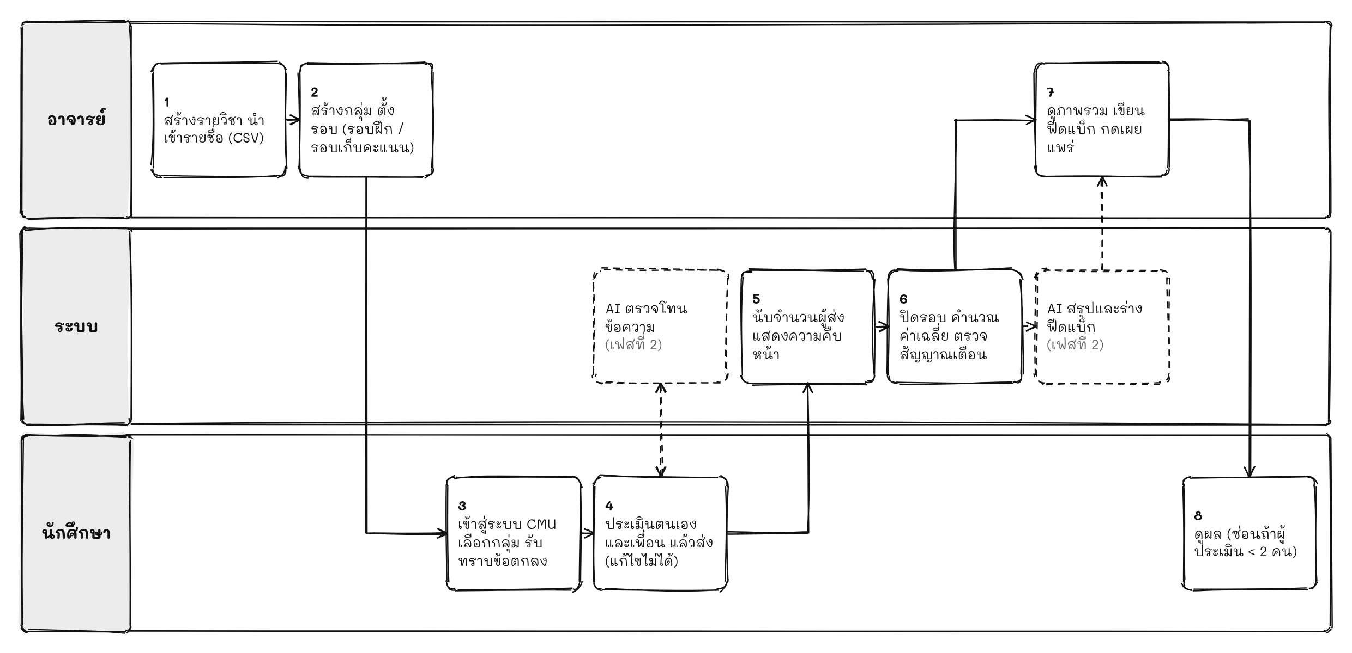
รูป​ที่ 3.1: ขั้น​ตอน​การ​ทำงาน​ของ​หนึ่ง​รอบ​ประเมิน​แบบ swimlane

3.5.3 การ​ปกปิด​ตัว​ตน​และ​สิทธิ์​การ​มอง​เห็น​ข้อมูล
ระบบ​ไม่​เปิด​เผย​ตัว​ตน​ของ​ผู้​ประเมิน​ต่อ​เพื่อน เพื่อ​ให้​นักศึกษา​กล้า​ให้​ข้อ​เสนอ​แนะ​อย่าง​จริงใจ และ​ให้​นักศึกษา​เห็น​เฉพาะ​ข้อมูล​ของ​ตนเอง เพื่อ​ลด​การ​เปรียบ​เทียบ​และ​แข่งขัน​กัน​ระหว่าง​เพื่อน สิทธิ์​การ​มอง​เห็น​ข้อมูล​แสดง​ใน​ตาราง​ที่ 3.8
ตาราง​ที่ 3.8: สิทธิ์​การ​มอง​เห็น​ข้อมูล​ของ​ผู้​ใช้​แต่ละ​บทบาท
ข้อมูล | นักศึกษา​เจ้าของ​ข้อมูล | นักศึกษา​คน​อื่น | อาจารย์
คะแนน​เฉลี่ย​ราย​ด้าน​ที่​เพื่อน​ประเมิน | เห็น เมื่อ​มี​ผู้​ประเมิน​อย่าง​น้อย 2 คน​และ​อาจารย์​เผย​แพร่​แล้ว | ไม่​เห็น | เห็น
คะแนน​ราย​คน​และ​ชื่อ​ผู้​ประเมิน | ไม่​เห็น | ไม่​เห็น | เห็น เพื่อ​ใช้​ติดตาม​และ​กลั่น​กรอง
ความ​เห็น​ปลาย​เปิด | เห็น​หลัง​อาจารย์​เผย​แพร่ ใน​รูป​แบบ​ที่​อาจารย์​เลือก | ไม่​เห็น | เห็น​ทั้งหมด
คะแนน​ที่​ประเมิน​ตนเอง | เห็น | ไม่​เห็น | เห็น
สัญญาณ​เตือน​และ​สถานะ​การ​ส่ง | ไม่​เห็น | ไม่​เห็น | เห็น
เงื่อนไข​ผู้​ประเมิน​ขั้น​ต่ำ 2 คน​ป้องกัน​ไม่​ให้​นักศึกษา​เดา​ได้​ว่า​ใคร​เป็น​ผู้​ประเมิน​ใน​กรณี​ที่​กลุ่ม​มี​สมาชิก​น้อย การ​บังคับ​สิทธิ์​ทั้งหมด​ทำ​ที่​ฝั่ง API ไม่ใช่​เพียง​การ​ซ่อน​บน​หน้า​จอ ข้อมูล​ที่​ผู้​ใช้​ไม่มี​สิทธิ์​จึง​ไม่​ถูก​ส่ง​ออก​จาก​เซิร์ฟเวอร์​เลย

3.5.4 สัญญาณ​เตือน การ​เผย​แพร่​ผล และ​การ​สื่อสาร
ใน​ระยะ​ที่ 1 ระบบ​สร้าง​สัญญาณ​เตือน​จาก​รูป​แบบ​คะแนน​ตาม​เงื่อนไข​ที่​กำหนด​ไว้ (rule-based) เช่น คะแนน​เฉลี่ย​ที่​เพื่อน​ให้​ต่ำ​ใน​ด้าน​ใด​ด้าน​หนึ่ง คะแนน​ที่​ประเมิน​ตนเอง​ต่าง​จาก​ที่​เพื่อน​ประเมิน​มาก หรือ​ยัง​ไม่​ส่ง​แบบ​ประเมิน เพื่อ​ชี้​ให้​อาจารย์​รู้​ว่า​ควร​ดูแล​ทีม​ใด​ก่อน ฐาน​ข้อมูล​เก็บ​แหล่ง​ที่มา​ของ​สัญญาณ​ไว้​ด้วย จึง​รองรับ​สัญญาณ​จาก​ปัญญา​ประดิษฐ์ (AI) ใน​ระยะ​ที่ 2 ได้​โดย​ไม่​ต้อง​เปลี่ยน​โครงสร้าง
ผล​การ​ประเมิน​จะ​ไม่​ถึง​นักศึกษา​โดย​อัตโนมัติ อาจารย์​เป็น​ผู้​ตรวจ​ทาน​และ​กด​เผย​แพร่​ทุก​ครั้ง โดย​เลือก​ได้​ว่า​จะ​แสดง​ความ​เห็น​ของ​เพื่อน​ตาม​จริง หรือ​แสดง​เป็น​ข้อ​สรุป​ที่​อาจารย์​เขียน การ​สื่อสาร​เป็น​แบบ​ทาง​เดียว นักศึกษา​ตอบ​กลับ​ความ​เห็น​ของ​เพื่อน​ใน​ระบบ​ไม่​ได้ เพราะ​การ​โต้ตอบ​อาจ​ทำให้​สืบ​ทราบ​ตัว​ตน​ผู้​ประเมิน​ได้ หาก​นักศึกษา​มี​ข้อ​สงสัย​ให้​สื่อสาร​ผ่าน​อาจารย์ นอกจาก​นี้​ระบบ​ออกแบบ​ให้​ใช้​ร่วม​กับ​กิจกรรม​ใน​ชั้น​เรียน เช่น อาจารย์​อาจ​จัด​เวลา​ประมาณ 1 ชั่วโมง​ให้​นักศึกษา​พูด​คุย​เรื่อง​ข้อ​เสนอ​แนะ​กัน​แบบ​พบ​หน้า เพื่อ​ไม่​ให้การ​ให้​ข้อ​เสนอ​แนะ​ผ่าน​ระบบ​ออนไลน์​เพียง​อย่าง​เดียว​ดู​ห่าง​เหิน

3.6 การ​ออกแบบ​ส่วน AI (ระยะ​ที่ 2)

3.6.1 ที่มา​ของ​การ​ใช้​ปัญญา​ประดิษฐ์
การ​เรียน​รู้​ใน​ปัจจุบัน​ต้อง​ปรับ​ตัว​กับ​การ​ที่​ทั้ง​ผู้​เรียน​และ​ผู้​สอน​ใช้​เครื่อง​มือ​ปัญญา​ประดิษฐ์ (AI) มาก​ขึ้น ระบบ​จึง​นำ​ปัญญา​ประดิษฐ์ มา​ใช้​เฉพาะ​งาน​ที่​ปัญญา​ประดิษฐ์ (AI) ทำได้​ดี​และ​ลด​ภาระ​คน​ได้​จริง คือ​การ​อ่าน​และ​สรุป​ข้อความ​จำนวน​มาก และ​การ​ช่วย​เกลา​ภาษา โดย​ไม่​ให้​ปัญญา​ประดิษฐ์ (AI) ตัดสิน​ใจ​แทน​คน ส่วน​ปัญญา​ประดิษฐ์ (AI) จัด​อยู่​ใน​การ​พัฒนา​ระยะ​ที่ 2 โดย​ระบบ​ใช้​โมเดล​ภาษา Qwen ผ่าน API และ​แบ่ง​เป็น 2 ส่วน ดัง​รูป​ที่ 3.2
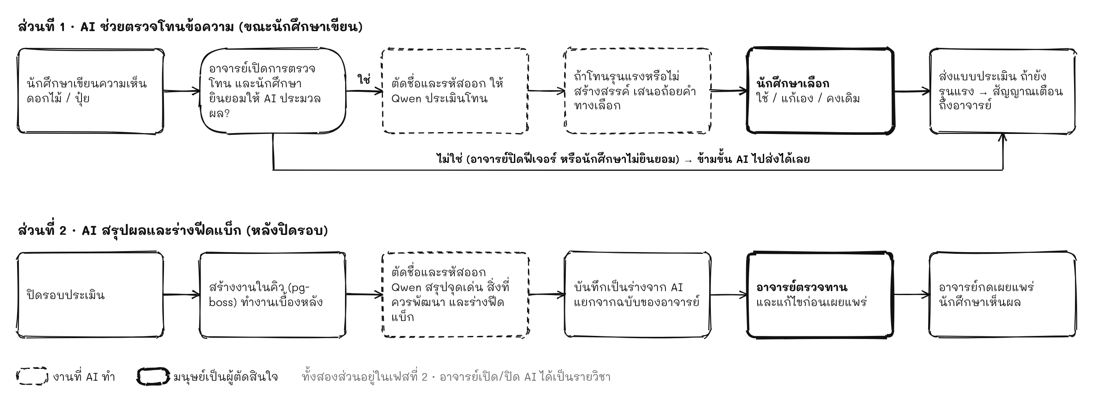
รูป​ที่ 3.2: การ​ทำงาน​ของ​ส่วน AI ทั้ง 2 ส่วน

3.6.2 ปัญญา​ประดิษฐ์​ช่วย​ตรวจ​โทน​ข้อความ
อาจารย์​เลือก​เปิด​หรือ​ปิด​ฟีเจอร์​นี้​ได้​เป็น​รายวิชา เมื่อ​เปิด​ใช้​งาน ขณะ​นักศึกษา​เขียน​ความ​เห็น​ปลาย​เปิด ระบบ​ส่ง​ข้อความ​ให้​โมเดล​ประเมิน​โทน หาก​ข้อความ​มี​ลักษณะ​รุนแรง ตำหนิ​ตัว​บุคคล หรือ​ไม่​สร้างสรรค์ ระบบ​จะ​แสดง​คำ​เตือน​พร้อม​เสนอ​ถ้อยคำ​ทาง​เลือก​ที่​สื่อ​ประเด็น​เดิม​อย่าง​สร้างสรรค์ นักศึกษา​เป็น​ผู้​ตัดสิน​ใจ​เอง​ว่า​จะ​ใช้​ถ้อยคำ​ที่​เสนอ แก้ไข​เอง หรือ​คง​ข้อความ​เดิม ระบบ​ไม่​เปลี่ยน​ข้อความ​ให้​โดย​อัตโนมัติ หาก​ข้อความ​ที่​ส่ง​แล้ว​ยัง​มี​โทน​รุนแรง ระบบ​จะบัน​ทึก​เป็น​สัญญาณ​เตือน​ให้​อาจารย์​เห็น หาก​อาจารย์​ปิด​ฟีเจอร์​นี้ นักศึกษา​จะ​เขียน​และ​ส่ง​ความ​เห็น​ได้​ตาม​ปกติ​โดย​ไม่​ผ่าน​การ​ตรวจ​โทน

3.6.3 ปัญญา​ประดิษฐ์​สรุป​ผล​และ​ร่าง​ข้อ​เสนอ​แนะ
เมื่อ​ปิด​รอบ​ประเมิน ระบบ​รวบรวม​ความ​เห็น​ที่​นักศึกษา​แต่ละ​คน​ได้​รับ แล้ว​ส่ง​ให้​โมเดล​สรุป​เป็น​จุด​เด่น​และ​สิ่ง​ที่​ควร​พัฒนา พร้อม​ร่าง​ข้อ​เสนอ​แนะ​ถึง​นักศึกษา​คน​นั้น ร่าง​จาก​ปัญญา​ประดิษฐ์ (AI) ถูก​เก็บ​แยก​จาก​ฉบับ​ที่​อาจารย์​แก้ไข และ​อาจารย์​ต้อง​ตรวจ​ทาน​ก่อน​เผย​แพร่​ทุก​ครั้ง การ​ประมวล​ผล​ทำ​ผ่าน​คิว​งาน​เบื้อง​หลัง ผู้​ใช้​จึง​ไม่​ต้อง​รอ​ระหว่าง​ที่​โมเดล​ทำงาน

3.6.4 หลัก​การ​กำกับ​การ​ใช้​ปัญญา​ประดิษฐ์ (AI)
- มนุษย์​ตัดสิน​ใจ​ขั้น​สุดท้าย​เสมอ (human-in-the-loop): AI ทำ​หน้าที่​เสนอ ส่วน​นักศึกษา​และ​อาจารย์​เป็น​ผู้​เลือก
- เปิด​หรือ​ปิด​ได้: อาจารย์​เปิด​หรือ​ปิด​ฟีเจอร์​ปัญญา​ประดิษฐ์ (AI) ได้​เป็น​รายวิชา และ​ข้อความ​ของ​นักศึกษา​จะ​ถูก​ส่ง​ให้​ปัญญา​ประดิษฐ์ (AI) เฉพาะ​เมื่อ​นักศึกษา​ยินยอม​ใน​ส่วน​ทาง​เลือก (หัวข้อ 3.9.2)
- ลด​ข้อมูล​ที่​ส่ง​ออก: ส่ง​เฉพาะ​ข้อความ​ที่​ต้อง​ประมวล​ผล โดย​ไม่​ส่ง​ชื่อ​หรือ​รหัส​นักศึกษา​ไป​ยัง​ผู้​ให้​บริการ​โมเดล
- ยอมรับ​ข้อ​จำกัด: โมเดล​อาจ​ตีความ​ภาษา​ไทย​ผิด โดย​เฉพาะ​ถ้อยคำ​ประชด​ประชัน​ซึ่ง​จัด​เป็น​งาน​ใน​ระยะ​ที่ 3 นี่​คือ​เหตุผล​ที่​ระบบ​ไม่​ให้​ปัญญา​ประดิษฐ์ (AI) ตัดสิน​ใจ​เอง

3.7 สถาปัตยกรรม​ระบบ​และ​ฐาน​ข้อมูล

3.7.1 ภาพ​รวม​สถาปัตยกรรม
ระบบ​เป็น​เว็บ​แอปพลิเคชัน​ที่​แยก​ส่วน​หน้า (frontend) และ​ส่วน​หลัง (backend) ออก​จาก​กัน และ​สื่อสาร​กัน​ผ่าน REST API ด้วย​ข้อมูล​รูป​แบบ JSON องค์​ประกอบ​หลัก​แสดง​ใน​รูป​ที่ 3.3 ดังนี้
- ส่วน​หน้า: React 19, Vite และ TypeScript จัด​หน้าตา​ด้วย Tailwind CSS จัดการ​ข้อมูล​จาก​เซิร์ฟเวอร์​ด้วย TanStack Query และ​จัดการ​สถานะ​ภายใน​หน้า​เว็บ​ด้วย Zustand
- เว็บ​เซิร์ฟเวอร์: nginx ให้​บริการ​ไฟล์​ของ​ส่วน​หน้า ทำ​หน้าที่ reverse proxy ไป​ยัง API และ​จัดการ HTTPS
- ส่วน​หลัง: Node.js และ Express 5 เข้า​ถึง​ฐาน​ข้อมูล​ผ่าน Drizzle ORM และ​กำหนด​สัญญา​การ​เชื่อม​ต่อ API ด้วย OpenAPI
- ฐาน​ข้อมูล: PostgreSQL เก็บ​ข้อมูล​ของ​ระบบ เซสชัน​ผู้​ใช้ และ​คิว​งาน​เบื้อง​หลัง (pg-boss)
- Worker และ​บริการ AI (เฟส​ที่ 2): worker ดึง​งาน​จาก​คิว​ไป​เรียก​โมเดล Qwen ผ่าน API แล้ว​บันทึก​ผลก​ลับ​ลง​ฐาน​ข้อมูล
คณะ​ผู้​จัด​ทำ​เลือก​ใช้ PostgreSQL เป็น​ทั้ง​ที่​เก็บ​เซสชัน​และ​คิว​งาน แทน​การ​เพิ่ม Redis และ BullMQ ซึ่ง​เป็น​อีก​ทาง​เลือก​หนึ่ง เพื่อ​ลด​จำนวน​บริการ​ที่​ต้อง​ดูแล​และ​ใช้​ทรัพยากร​น้อย​ลง ทาง​เลือก​นี้​เหมาะ​กับ​ข้อ​จำกัด​ของ​เซิร์ฟเวอร์​ขนาด 2 vCPU หน่วย​ความ​จำ 4 GB ตาม​งบ​ประมาณ​ของ​โครง​งาน และ​ปริมาณ​งาน​ของ​ระบบ​ใน​ระดับ​รายวิชา​ซึ่ง​ไม่​ได้​ต้องการ​ความเร็ว​ที่​สูง​มาก
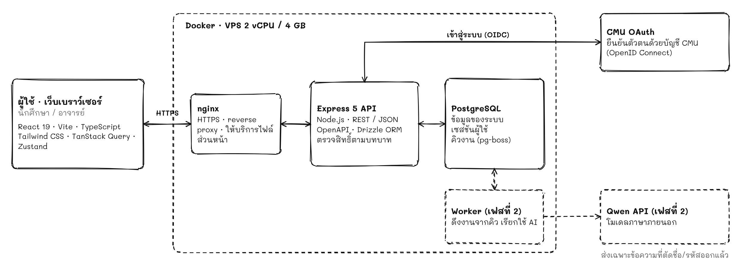
รูป​ที่ 3.3: สถาปัตยกรรม​ของ​ระบบ

3.7.2 การ​ยืนยัน​ตัว​ตน
ผู้​ใช้​เข้า​สู่​ระบบ​ด้วย​บัญชี CMU ผ่าน CMU OAuth ตาม​มาตรฐาน OpenID Connect [10] ระบบ​จึง​ไม่​ต้อง​เก็บ​รหัส​ผ่าน​ของ​ผู้​ใช้​เอง หลัง​ยืนยัน​ตัว​ตน เซิร์ฟเวอร์​สร้าง​เซสชัน​ที่​เก็บ​ใน​ฐาน​ข้อมูล และ​ส่ง​คุกกี้​เซสชัน​แบบ HttpOnly และ Secure ให้​เบราว์เซอร์ บทบาท​ของ​ผู้​ใช้​ใน​แต่ละ​รายวิชา (นักศึกษา​หรือ​อาจารย์) ถูก​ตรวจ​สอบ​ทุก​ครั้ง​ที่​เรียก API

3.7.3 การ​ออกแบบ​ฐาน​ข้อมูล
ฐาน​ข้อมูล​เป็น​แบบ​เชิง​สัมพันธ์ ประกอบ​ด้วย​ตาราง​ที่​ระยะ​ที่ 1 ใช้ และ​ตาราง​ที่​เตรียม​ไว้​สำหรับ​ระยะ​ถัด​ไป ได้แก่ ตาราง​สัญญาณ​เตือน (flags) และ​ตาราง​สรุป​ผล (ai_feedback_summaries) สำหรับ​ปัญญา​ประดิษฐ์ (AI) และ​ตาราง​บันทึก​การ​ซิ​งก์​ข้อมูล (external_sync_logs) สำหรับ​การ​เชื่อม​ต่อ​ระบบ​ภายนอก ความ​สัมพันธ์​ของ​ข้อมูล​แสดง​ใน​รูป​ที่ 3.4 โดย​มี​การ​ตัดสิน​ใจ​ออกแบบ​ที่​สำคัญ​ดังนี้
- ตาราง​คะแนน (ratings) ให้​ช่อง​ผู้​ถูก​ประเมิน​เป็น​ค่า​ว่าง​ได้ เพื่อ​รองรับ​คำถาม​ระดับ​ทีม​ที่​ไม่​ได้​ประเมิน​บุคคล​ใด​บุคคล​หนึ่ง
- ตาราง​สรุป​ผล (ai_feedback_summaries) เก็บ​ทั้ง​ร่าง​จาก​ปัญญา​ประดิษฐ์ (AI) และ​ฉบับ​สุดท้าย​ที่​อาจารย์​แก้ไข เพื่อ​แยก​ให้​เห็น​ว่า​ส่วน​ใด​มา​จาก​ปัญญา​ประดิษฐ์ (AI) และ​ส่วน​ใด​ผ่าน​การ​ตรวจ​ทาน​แล้ว
- ตาราง​ความ​ยินยอม (consents) เก็บ​เวอร์ชัน​ของ​นโยบาย​ที่​ผู้​ใช้​ยินยอม เพื่อ​ขอ​ความ​ยินยอม​ใหม่​ได้​เมื่อ​นโยบาย​เปลี่ยน
- ตาราง​สัญญาณ​เตือน (flags) มี​ช่อง​ระบุ​แหล่ง​ที่มา​ของ​สัญญาณ เพื่อ​รองรับ​ทั้ง​สัญญาณ​จาก​เงื่อนไข​คะแนน​และ​จาก​ปัญญา​ประดิษฐ์ (AI)
- ตาราง​รายวิชา​และ​ผู้​ใช้​มี​ช่อง​เก็บ​รหัส​อ้างอิง​จาก​ระบบ​ภายนอก เพื่อ​เตรียม​เชื่อม​ต่อ Mango Canvas ใน​ระยะ​ที่ 3 โดย​มี​ตาราง​บันทึก​การ​ซิ​งก์​ข้อมูล (external_sync_logs) เก็บ​ผล​การนำ​เข้า​ราย​ชื่อ​และ​ส่ง​ออก​คะแนน​ของ​แต่ละ​รายวิชา
- ตาราง​ระดับ​เกณฑ์​การ​ให้​คะแนน (rubric_levels) เก็บ​คำ​อธิบาย​พฤติกรรม​ของ​แต่ละ​คะแนน​ใน​คำถาม​แบบ​ให้​คะแนน เพื่อ​ให้​ผู้​ประเมิน​ใช้​เกณฑ์​เดียวกัน
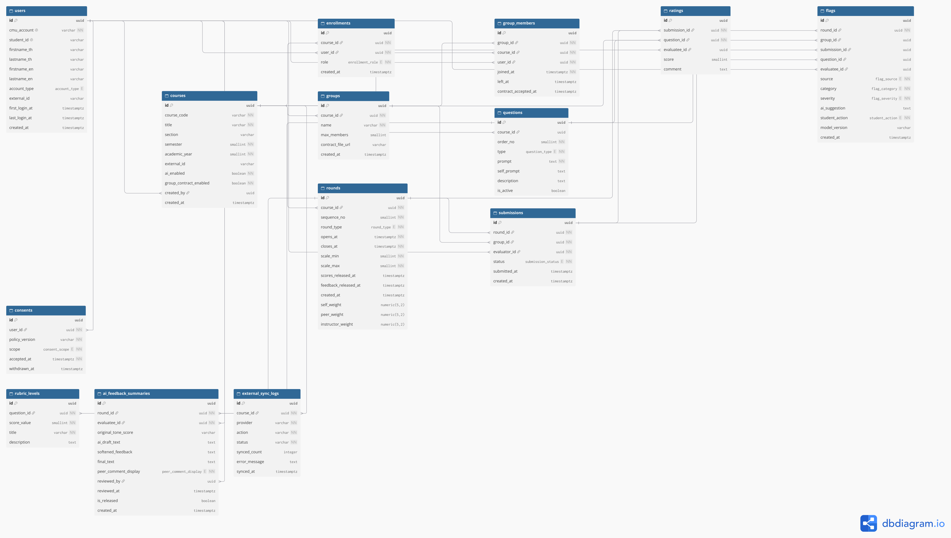
รูป​ที่ 3.4: แผนภาพ​ความ​สัมพันธ์​ของ​ข้อมูล (ER diagram)

3.7.4 การ​ติด​ตั้ง​และ​การ​ทดสอบ
ทุก​บริการ​ถูก​บรรจุ​เป็น Docker container และ​ติด​ตั้ง​บน​เซิร์ฟเวอร์​เสมือน (VPS) ขนาด 2 vCPU หน่วย​ความ​จำ 4 GB การ​ทดสอบ​ใช้ Vitest สำหรับ unit test และ integration test และ​ใช้ Cypress สำหรับ end-to-end test ส่วน​การ​สำรอง​ข้อมูล การ​ตรวจ​สอบ​สถานะ​ระบบ และ​การ​ส่ง​อีเมล ใช้​บริการ​แบบ​ไม่มี​ค่า​ใช้​จ่าย

3.8 การ​ออกแบบ​ส่วน​ต่อ​ประสาน​ผู้​ใช้

3.8.1 หลัก​การ​ออกแบบ
- นำทาง​ตาม​งาน: แถบ​เมนู​ด้าน​ข้าง​จัด​ตาม​งาน​ที่​ผู้​ใช้​ต้อง​ทำ พร้อม​ตัวเลข​แจ้ง​จำนวน​งาน​ค้าง
- แสดง​สถานะ​ด้วย​ป้าย​สถานะ (status pill) เช่น เปิด​รับ ปิด​แล้ว และ​รอ​เผย​แพร่
- แบบ​ประเมิน​แสดง​ที​ละ​คำถาม​ต่อ​หน้า​จอ เพื่อ​ลด​ภาระ​การ​อ่าน​และ​ใช้​งาน​บน​มือ​ถือ​ได้​สะดวก
- ออกแบบ​ตาม​แนวทาง WCAG 2.2 [15] เช่น ความ​ต่าง​ของ​สี​ตัว​อักษร​กับ​พื้น​หลัง​ที่​เพียง​พอ การ​ใช้​งาน​ด้วย​แป้น​พิมพ์ และ​การ​ติด​ป้าย​กำกับ​ช่อง​กรอก​ทุก​ช่อง
หน้า​จอ​ทั้งหมด​ออกแบบ​เป็นต้น​แบบ​ความ​ละเอียด​ต่ำ (low-fidelity wireframe) แบบ​ขาว​ดำ​ก่อน​พัฒนา​จริง และ​ใช้​ต้นแบบ​นี้​สื่อสาร​ทั้ง​ภายใน​ทีม​และ​กับ​อาจารย์​ผู้​ใช้ เพื่อ​รับ​ความ​คิด​เห็น​ก่อน​ลงมือ​พัฒนา

3.8.2 หน้า​จอ​ฝั่ง​นักศึกษา
ผู้​ใช้​เข้า​สู่​ระบบ​ด้วย​บัญชี CMU ผ่าน CMU OAuth โดย​ไม่​ต้อง​สร้าง​รหัส​ผ่าน​ใหม่ ดัง​รูป​ที่ 3.5
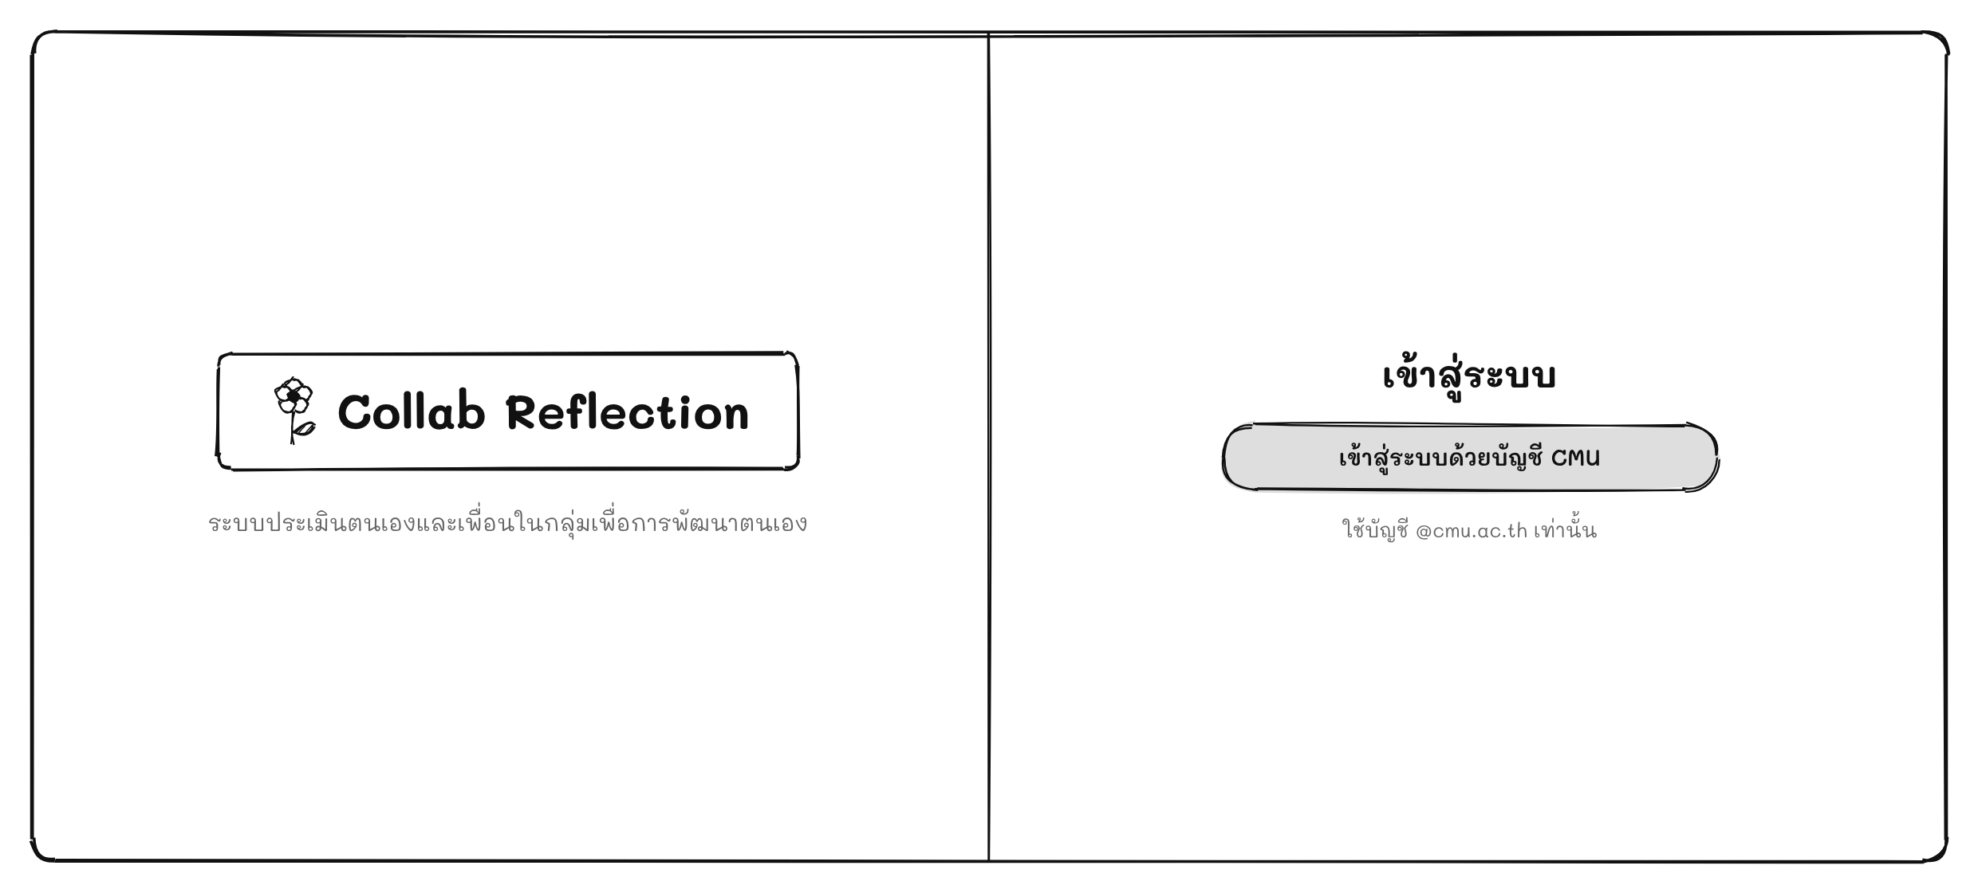
รูป​ที่ 3.5: หน้า​เข้า​สู่​ระบบ
ครั้ง​แรก​ที่​เข้า​ใช้​งาน นักศึกษา​ต้อง​อ่าน​ข้อ​ตกลง​การ​ใช้​ข้อมูล​ส่วน​บุคคล ซึ่ง​แบ่ง​จอ​เป็น 2 ส่วน ด้าน​ซ้าย​ย้ำ​ว่า​ความ​เห็น​ถึง​เพื่อน​จะ​ไม่​ระบุ​ชื่อ ด้าน​ขวา​แสดง​ว่า​เก็บ​ข้อมูล​อะไร ใคร​เห็น เก็บ​นาน​เท่าใด และ​สิทธิ์​ของ​เจ้าของ​ข้อมูล พร้อม​ตัว​เลือก​ส่วน​จำเป็น​และ​ส่วน​ทาง​เลือก ดัง​รูป​ที่ 3.6
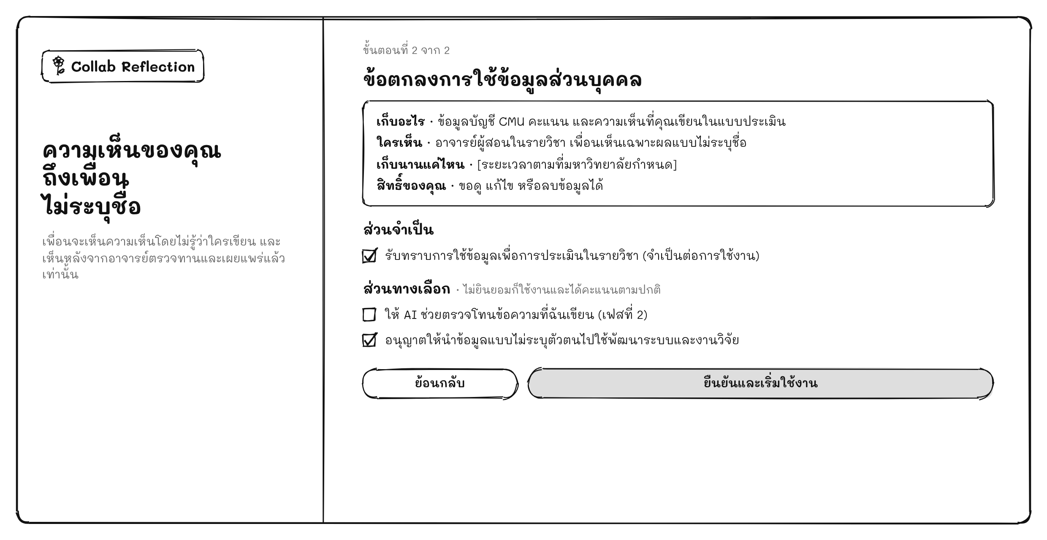
รูป​ที่ 3.6: หน้า​ข้อ​ตกลง​การ​ใช้​ข้อมูล​ส่วน​บุคคล
หน้า​รายวิชา​แสดง​กลุ่ม​ของ​นักศึกษา ข้อ​ตกลง​กลุ่ม และ​รายการ​รอบ​ประเมิน โดย​ทุกร​อบ​มี​ป้าย​บอก​ว่า​เป็น​รอบ​ฝึก​หรือ​รอบ​เก็บ​คะแนน พร้อม​สถานะ​ของ​รอบ ดัง​รูป​ที่ 3.7
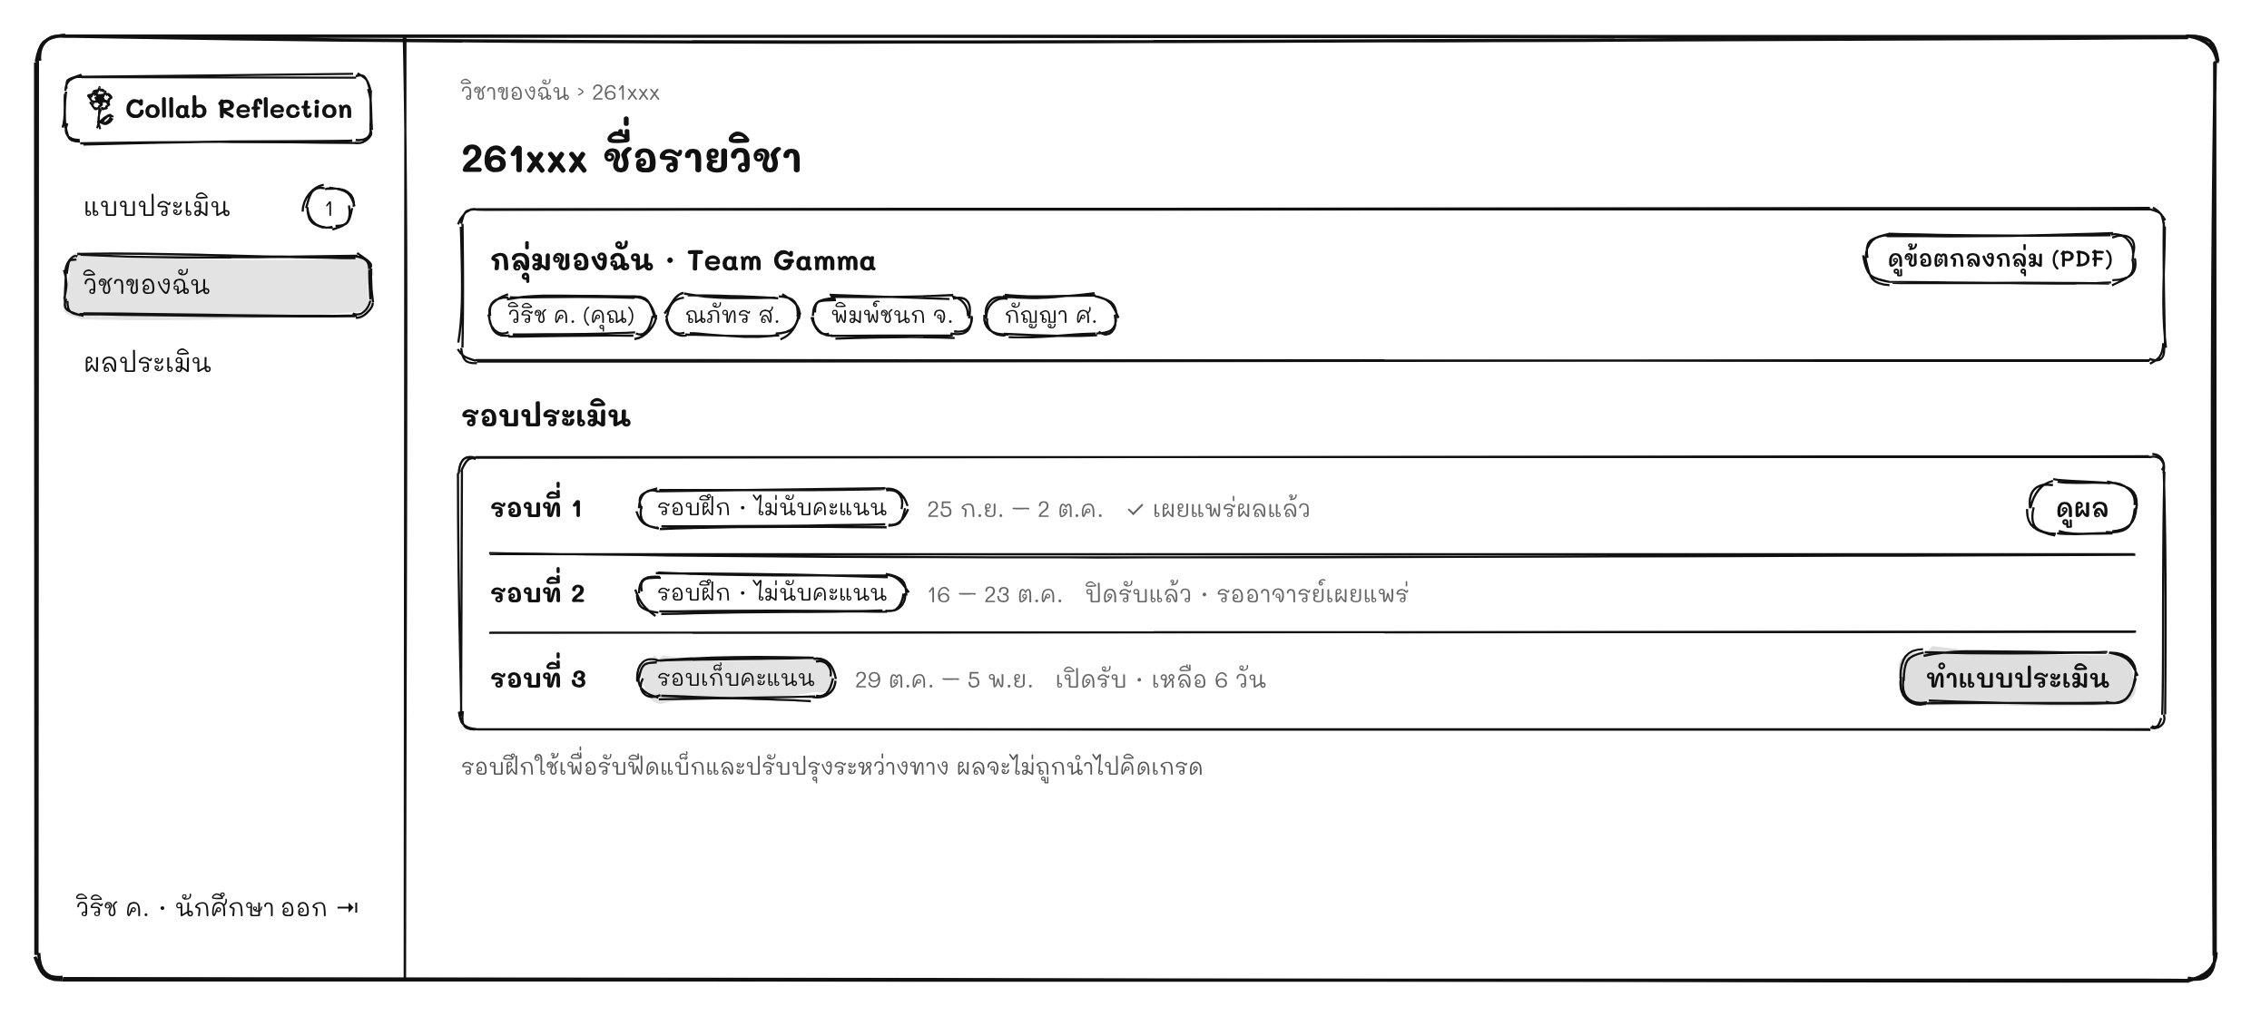
รูป​ที่ 3.7: หน้า​รายวิชา​และ​รอบ​ประเมิน​ของ​นักศึกษา
แบบ​ประเมิน​แสดง​ที​ละ​ด้าน​ต่อ​หน้า​จอ ด้าน​บน​มี​คำ​อธิบาย​พฤติกรรม​ของ​ระดับ 1, 3 และ 5 ให้​นักศึกษา​ให้​คะแนน​สมาชิก​ทุก​คน​รวม​ถึง​ตนเอง และ​ด้าน​ขวา​มี​แถบ​แสดง​ขั้น​ตอน​ทั้ง 7 ขั้น ดัง​รูป​ที่ 3.8
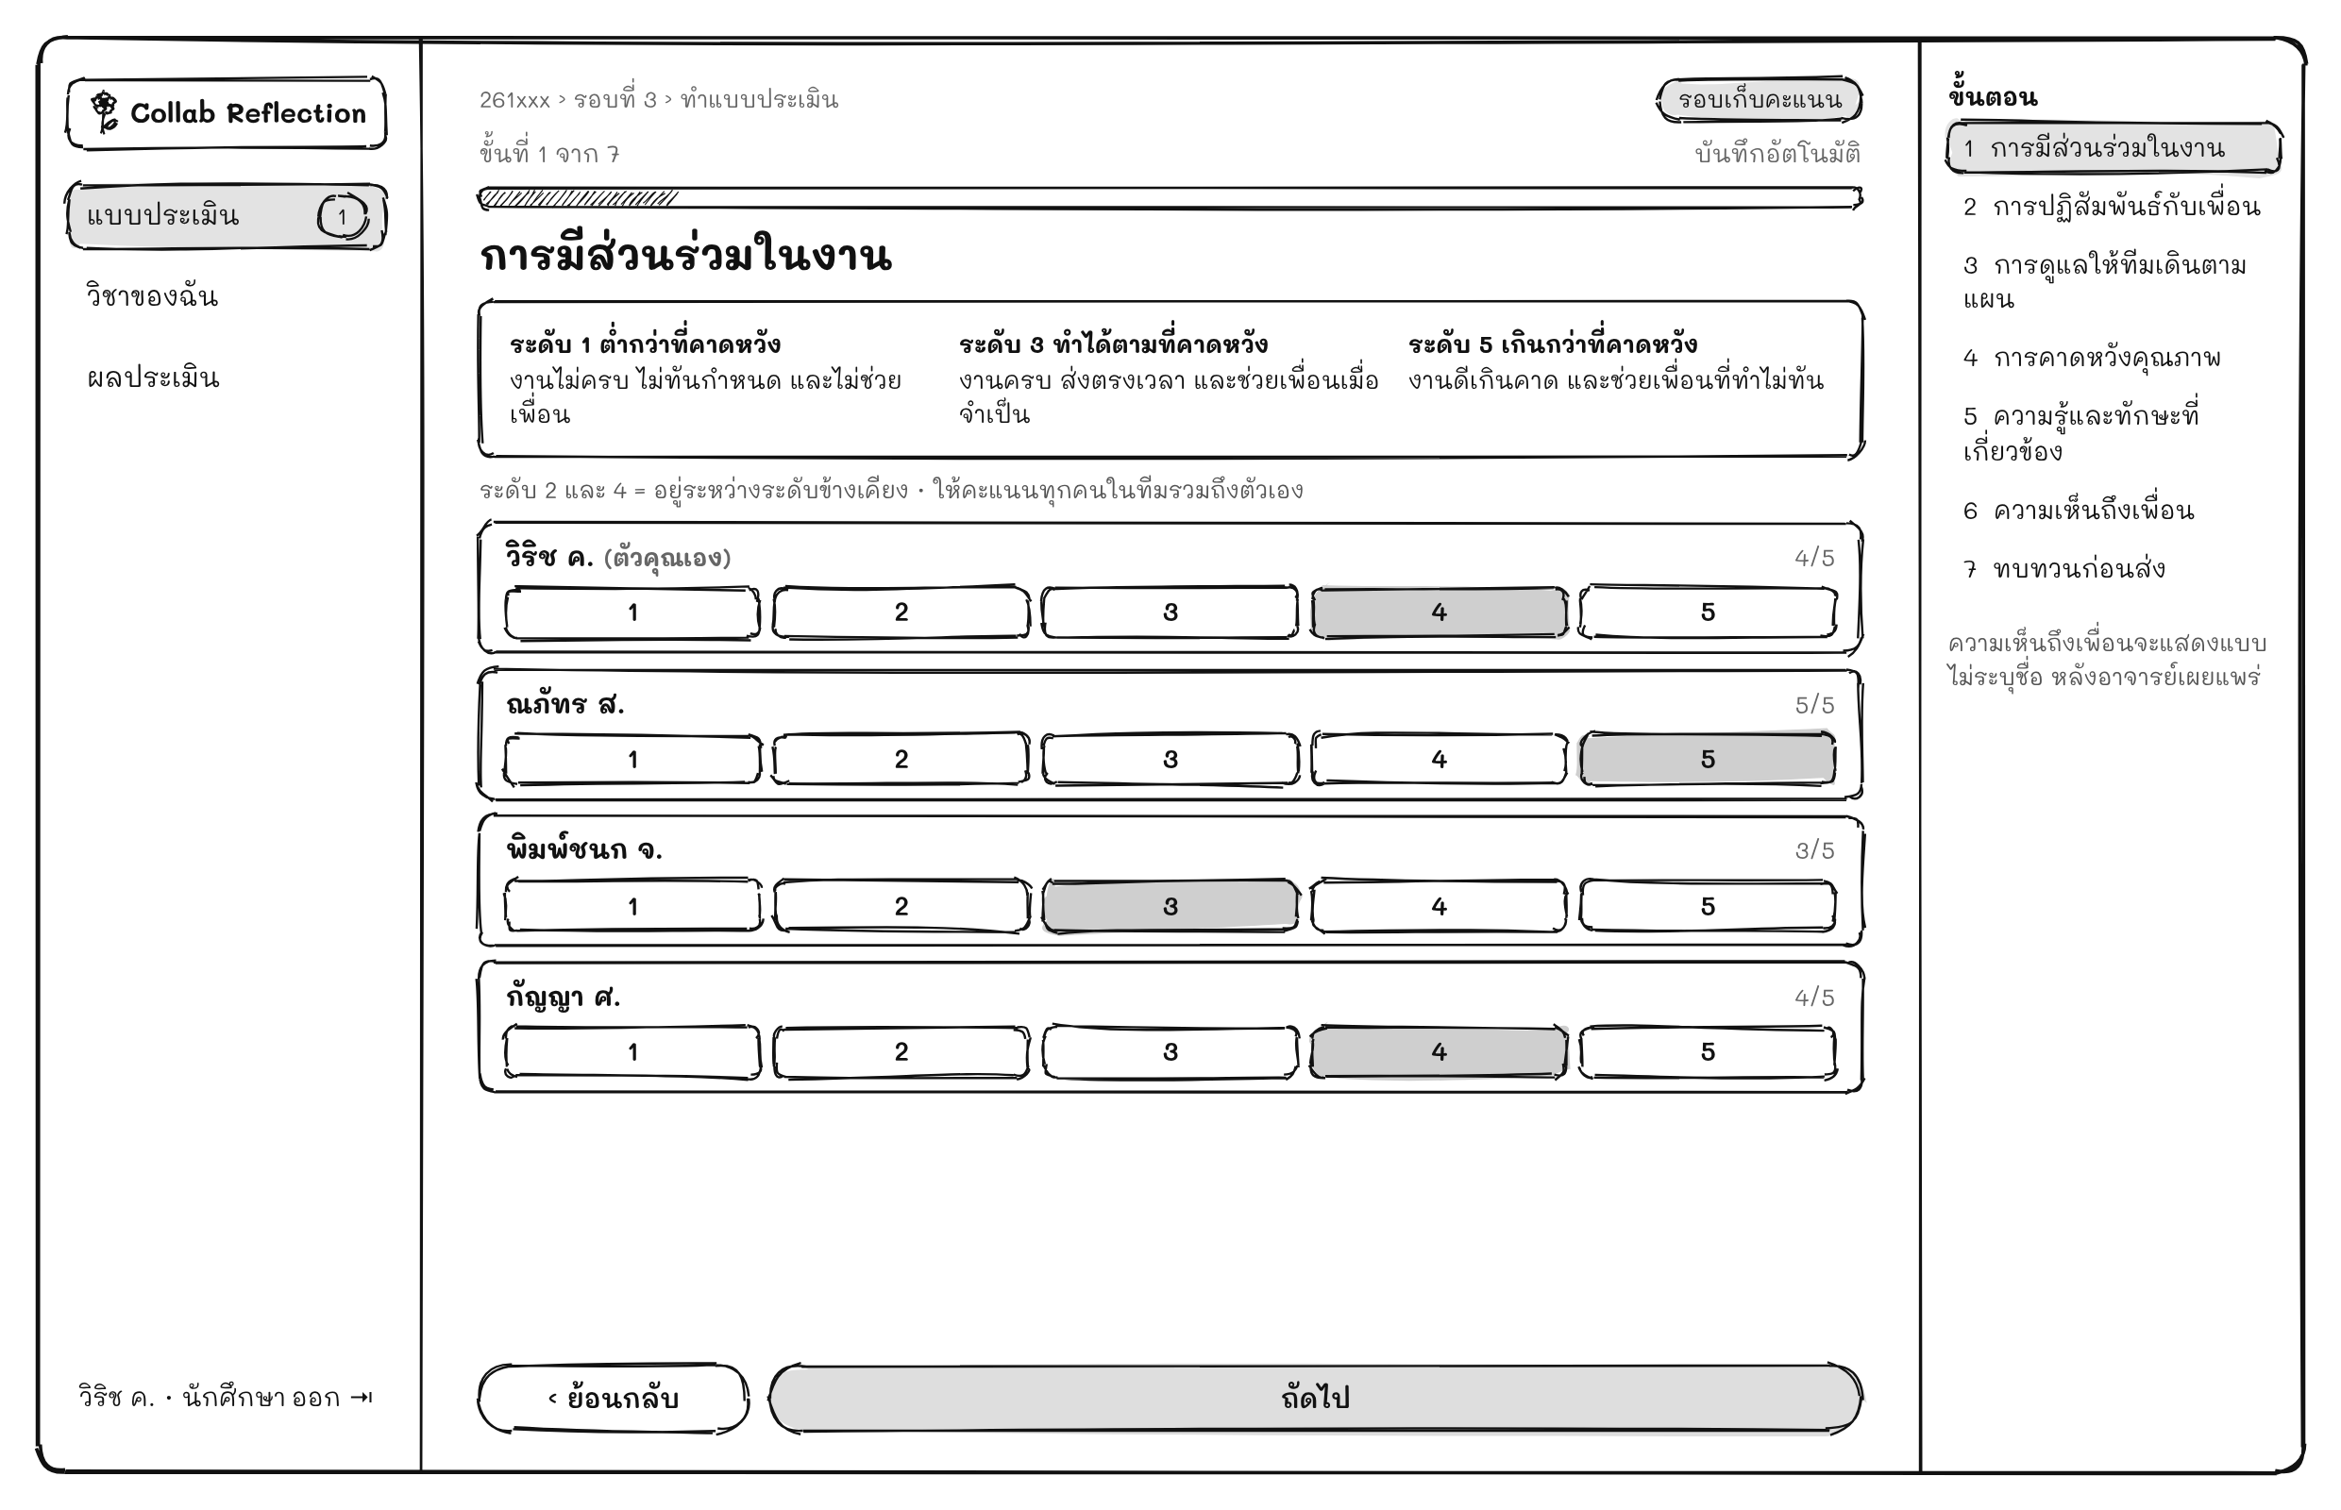
รูป​ที่ 3.8: หน้า​ให้​คะแนน​ราย​ด้าน
ขั้น​ความ​เห็น​ถึง​เพื่อน​ใช้​แนวคิด “ให้​ดอกไม้ เติม​ปุ๋ย” ดอกไม้​คือ​สิ่ง​ที่​เพื่อน​ทำ​ดี​อยู่​แล้ว​และ​ควร​ได้​รับคำ​ชม​เพื่อ​ให้​เติบโต​ต่อ ส่วน​ปุ๋ย​เป็น​สิ่ง​ที่​ช่วย​ให้​เพื่อน​เติบโต​ใน​งาน​ถัด​ไป หน้า​จอ​มี​กล่อง​อธิบาย​พร้อม​ตัวอย่าง​การ​เขียน และ​ภาพ​ประกอบ​การ​เติบโต​จาก​ต้น​อ่อน​เป็น​ดอกไม้ ดัง​รูป​ที่ 3.9
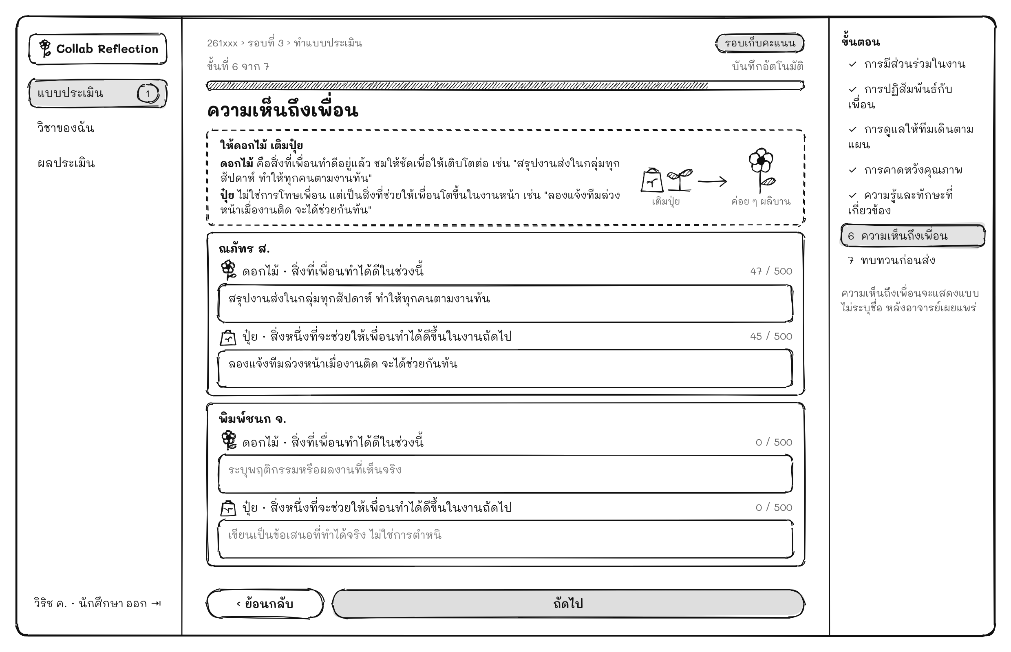
รูป​ที่ 3.9: หน้า​เขียน​ความ​เห็น​แบบ​ดอกไม้​และ​ปุ๋ย
หน้า​ดู​ผล​แสดง​คะแนน​ราย​ด้าน​ด้วย​แผนภูมิ​เรดาร์ เปรียบ​เทียบ​ค่า​เฉลี่ย​ที่​เพื่อน​ประเมิน​กับ​คะแนน​ที่​ประเมิน​ตนเอง แสดง​ดอกไม้​และ​ปุ๋ย​ที่​ได้​รับ ข้อ​เสนอ​แนะ​จาก​อาจารย์ และ​มี​ปุ่ม​ขอ​ความ​ช่วย​เหลือ​สำหรับ​นักศึกษา​ที่​รู้สึก​ไม่​สบายใจ ดัง​รูป​ที่ 3.10
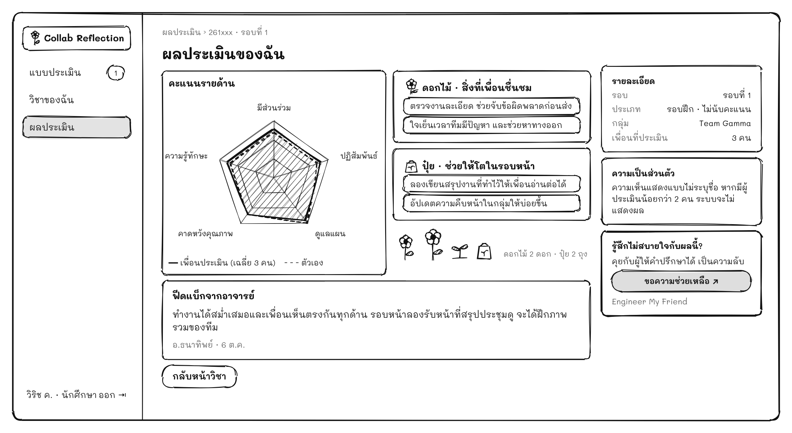
รูป​ที่ 3.10: หน้า​ดู​ผล​การ​ประเมิน​ของ​นักศึกษา

3.8.3 หน้า​จอ​ฝั่ง​อาจารย์
หน้า​สมาชิก​ใช้​นำ​เข้า​ราย​ชื่อ​นักศึกษา​จาก​ไฟล์ CSV จัด​กลุ่ม และ​ตรวจ​ว่า​นักศึกษา​คน​ใด​ยัง​ไม่​ยอมรับ​ข้อ​ตกลง PDPA ดัง​รูป​ที่ 3.11
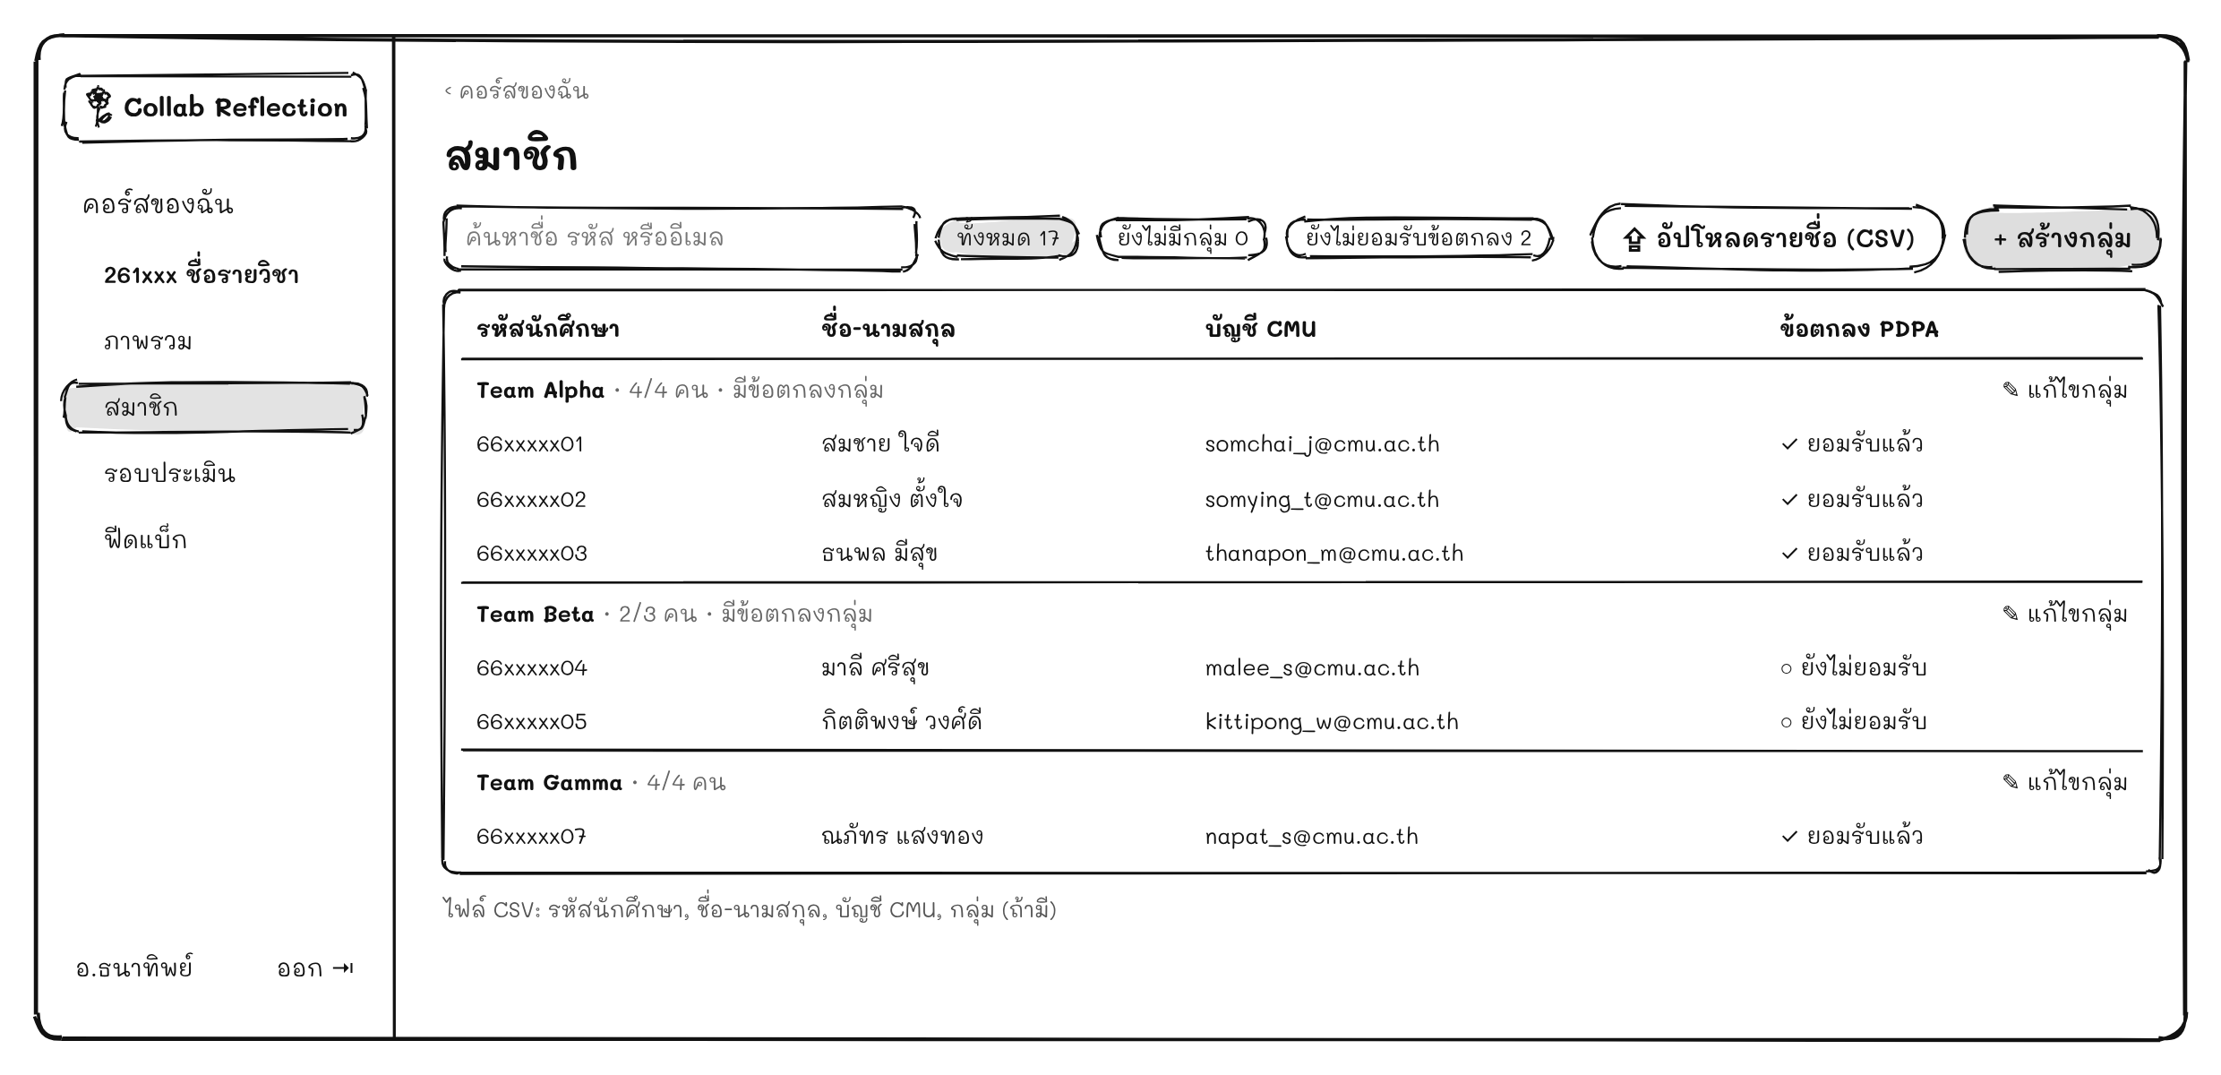
รูป​ที่ 3.11: หน้า​จัดการ​สมาชิก​และ​กลุ่ม
หน้า​รอบ​ประเมิน​แสดง​รอบ​ทั้งหมด​ของ​รายวิชา เมื่อ​เพิ่ม​รอบ​ใหม่ อาจารย์​ต้อง​เลือก​ประเภท​ของ​รอบ (รอบ​ฝึก​หรือ​รอบ​เก็บ​คะแนน) และ​กำหนด​ช่วง​เวลา​เปิด​ปิด ดัง​รูป​ที่ 3.12
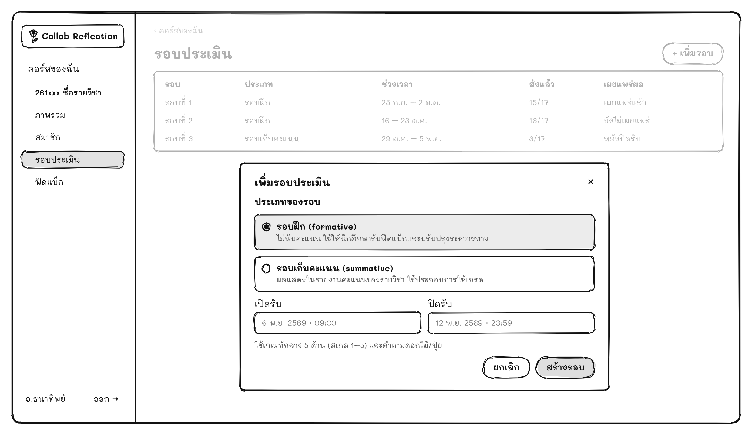
รูป​ที่ 3.12: หน้า​เพิ่ม​รอบ​ประเมิน
แด​ช​บอร์ด​แสดง​ภาพ​รวม​ของ​รอบ​ที่​เลือก จำนวน​ผู้​ส่ง แผนภาพ​เปรียบ​เทียบ​คะแนน​ที่​ประเมิน​ตนเอง​กับ​ที่​เพื่อน​ประเมิน และ​สัญญาณ​ที่​ควร​ดู​ของ​แต่ละ​ทีม ดัง​รูป​ที่ 3.13
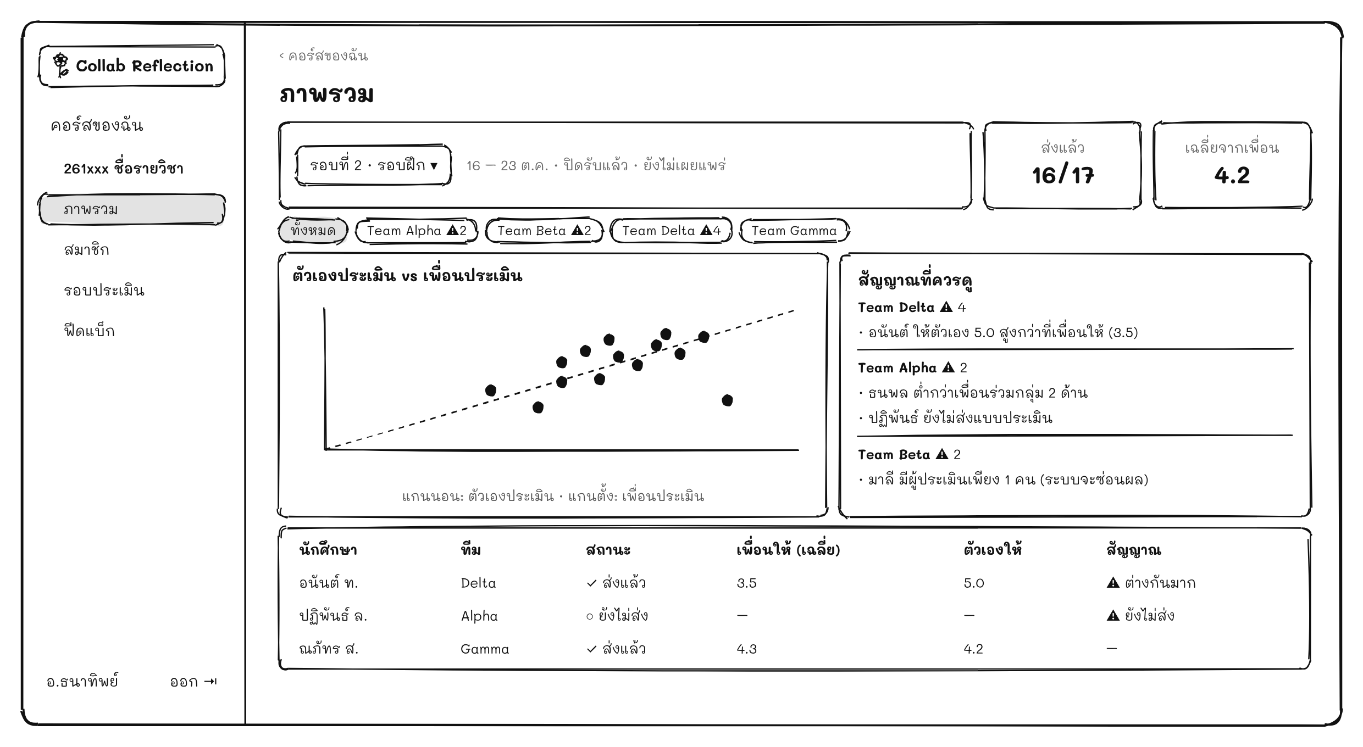
รูป​ที่ 3.13: แด​ช​บอร์ด​ของ​อาจารย์
หน้า​ภาพ​รวม​แสดง​ผล​ของ​นักศึกษา​ที​ละ​คน ให้​อาจารย์​อ่าน​ดอกไม้​และ​ปุ๋ย​จาก​เพื่อน เลือก​ว่า​นักศึกษา​จะ​เห็น​ความ​เห็น​ของ​เพื่อน​ตาม​จริง​หรือ​เฉพาะ​ข้อ​สรุป​ของ​อาจารย์ เขียน​ข้อ​เสนอ​แนะ และ​กด​เผย​แพร่​ผล​ของ​ทั้ง​รอบ ดัง​รูป​ที่ 3.14
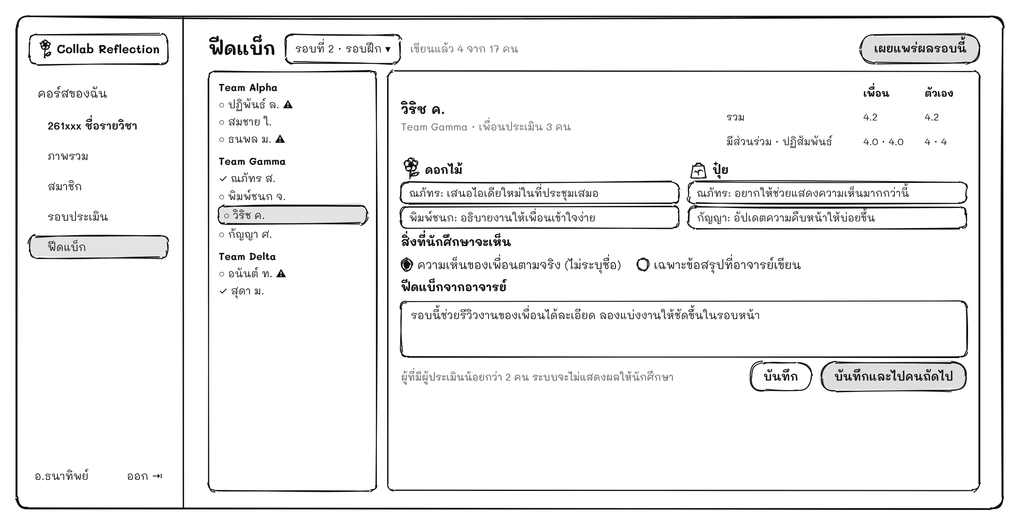
รูป​ที่ 3.14: หน้า​ตรวจ​ทาน​และ​เผย​แพร่​ผล

3.9 ความ​ปลอดภัย​และ​การ​คุ้มครอง​ข้อมูล​ส่วน​บุคคล

3.9.1 ความ​ปลอดภัย​ของ​ระบบ
- เข้า​สู่​ระบบ​ด้วย​บัญชี CMU เท่านั้น และ​ระบบ​ไม่​เก็บ​รหัส​ผ่าน
- ตรวจ​สิทธิ์​ตาม​บทบาท​ใน​ทุก API และ​บังคับ​กฎ​การ​ปกปิด​ตัว​ตน​ที่​ฝั่ง​เซิร์ฟเวอร์
- เข้า​รหัส​การ​สื่อสาร​ด้วย HTTPS และ​ใช้​คุกกี้​เซสชัน​แบบ HttpOnly และ Secure
- ตรวจ​สอบ​ข้อมูล​ขา​เข้า​ทุก​ครั้ง และ​ใช้ ORM ที่​สร้าง​คำ​สั่ง SQL แบบ​มี​พารามิเตอร์ เพื่อ​ป้องกัน SQL injection
- แบบ​ประเมิน​ที่​ส่ง​แล้ว​แก้ไข​ไม่​ได้ เพื่อ​ป้องกัน​การ​เปลี่ยน​คะแนน​ย้อน​หลัง

3.9.2 การ​คุ้มครอง​ข้อมูล​ส่วน​บุคคล
ระบบ​ออกแบบ​ตาม​หลัก​ของ​พระ​ราช​บัญญัติ​คุ้มครอง​ข้อมูล​ส่วน​บุคคล พ.ศ. 2562 [16] ได้แก่ เก็บ​ข้อมูล​เท่า​ที่​จำเป็น​ต่อ​การ​ประเมิน​งาน​กลุ่ม​เท่านั้น แจ้ง​ก่อน​ใช้​ว่า​เก็บ​ข้อมูล​อะไร ใคร​เห็น และ​เก็บ​นาน​เท่าใด และ​ให้​เจ้าของ​ข้อมูล​ใช้​สิทธิ์​ขอ​ดู แก้ไข หรือ​ลบ​ข้อมูล​ได้
เพื่อ​ไม่​ให้​นักศึกษา​ที่​ไม่​ยินยอม​บาง​เรื่อง​ต้อง​หลุด​ออก​จาก​ระบบ​จน​เก็บ​คะแนน​ไม่​ได้ ข้อ​ตกลง​จึง​แบ่ง​เป็น​ส่วน​จำเป็น​และ​ส่วน​ทาง​เลือก ดัง​ตาราง​ที่ 3.9 ทั้งนี้ คณะ​ผู้​จัด​ทำ​จะ​ยืนยัน​ระยะ​เวลา​เก็บ​ข้อมูล​และ​ฐาน​ทาง​กฎหมาย​ของ​การ​ประมวล​ผล​ส่วน​จำเป็น​กับ​หน่วย​งาน​ที่​ดูแล​การ​คุ้มครอง​ข้อมูล​ส่วน​บุคคล​ของ​มหาวิทยาลัย​ก่อน​ใช้​งาน​จริง
ตาราง​ที่ 3.9: การ​แบ่ง​ข้อ​ตกลง​การ​ใช้​ข้อมูล​ส่วน​บุคคล
ส่วน | ข้อมูล​และ​การ​ใช้​งาน | หาก​ไม่​ยินยอม
ส่วน​จำเป็น | ข้อมูล​บัญชี CMU รายวิชา​และ​กลุ่ม​ที่​สังกัด คะแนน​และ​ความ​เห็น​ที่​ใช้​ใน​การ​ประเมิน​ของ​รายวิชา | ต้อง​รับ​ทราบ​จึง​จะ​ใช้​ระบบ​ได้ เพราะ​เป็น​ข้อมูล​ขั้น​ต่ำ​ของ​การ​ประเมิน
ส่วน​ทาง​เลือก 1 | ส่ง​ข้อความ​ที่​เขียน​ให้​ปัญญา​ประดิษฐ์ (AI) ประมวล​ผล (เฟส​ที่ 2) | ใช้​ระบบ​และ​ได้​คะแนน​ตาม​ปกติ แต่​ข้อความ​ของ​ผู้​นั้น​จะ​ไม่​ถูก​ส่ง​ให้​ปัญญา​ประดิษฐ์ (AI)
ส่วน​ทาง​เลือก 2 | นำ​ข้อมูล​แบบ​ไม่​ระบุ​ตัว​ตน​ไป​ใช้​พัฒนา​ระบบ​และ​ใน​งาน​วิจัย | ใช้​ระบบ​และ​ได้​คะแนน​ตาม​ปกติ แต่​ข้อมูล​ของ​ผู้​นั้น​จะ​ไม่​ถูก​นำ​ไป​ใช้

3.9.3 การ​ดูแล​ความ​รู้สึก​ของ​ผู้​ใช้
ข้อ​เสนอ​แนะ​จาก​เพื่อน​อาจ​กระทบ​ความ​รู้สึก​ของ​ผู้รับ​ได้​แม้​ผ่าน​การก​ลั่น​กรอง​แล้ว ระบบ​จึง​ลด​โอกาส​เกิด​ความ​คิด​เห็น​ที่​ทำร้าย​จิตใจ​ตั้งแต่​ต้นทาง ด้วย​คำถาม​แบบ​ดอกไม้​และ​ปุ๋ย คำ​แนะนำ​การ​เขียน และ​การ​ตรวจ​ทาน​ของ​อาจารย์​ก่อน​เผย​แพร่ และ​ที่​หน้า​ดู​ผล​มี​ปุ่ม​ขอ​ความ​ช่วย​เหลือ​ที่​เชื่อม​ไป​ยัง​ช่อง​ทาง​ให้​คำ​ปรึกษา เช่น โครงการ Entaneer Mind Friend สำหรับ​นักศึกษา​ที่​รู้สึก​ไม่​สบายใจ

3.10 แผนการ​ประเมิน​ระบบ​และ​ตัว​ชี้​วัด​ความ​สำเร็จ
การ​ประเมิน​ระบบ​อยู่​ใน​ระยะ​ที่ 4 ของ​การ​ดำเนิน​งาน แบ่ง​เป็นการ​ตรวจ​สอบ​ว่า​ระบบ​ทำงาน​ถูก​ต้อง​ตาม​ที่​ออกแบบ (verification) และ​การ​ยืนยัน​ว่า​ระบบ​แก้​ปัญหา​ของ​ผู้​ใช้ได้​จริง (validation)

3.10.1 การ​ตรวจ​สอบ​ความ​ถูก​ต้อง​ของ​ระบบ
- Unit test ด้วย Vitest สำหรับ​ตรรกะ​สำคัญ เช่น การ​คำนวณ​ค่า​เฉลี่ย​ราย​ด้าน เงื่อนไข​ซ่อน​ผล​เมื่อ​ผู้​ประเมิน​ไม่​ถึง 2 คน และ​เงื่อนไข​สัญญาณ​เตือน
- Integration test ของ API ทุก​เส้น​ทาง รวม​ถึง​ทดสอบ​ว่า​นักศึกษา​เรียก​ดู​ข้อมูล​ที่​ตน​ไม่มี​สิทธิ์​ไม่​ได้
- End-to-end test ด้วย Cypress สำหรับ​ขั้น​ตอน​หลัก ได้แก่ นักศึกษา​ส่ง​แบบ​ประเมิน และ​อาจารย์​ตรวจ​ทาน​และ​เผย​แพร่​ผล
- ทดสอบ​โหลด​ด้วย​จำนวน​ผู้​ใช้​เทียบ​เท่า​หนึ่ง​รายวิชา
- ส่วน AI (เฟส​ที่ 2): วัด​ความ​สอดคล้อง​ระหว่าง​ผล​การ​ตรวจ​โทน​ของ​โมเดล​กับ​การ​ติด​ป้าย​กำกับ​โดย​คน บน​ชุด​ข้อความ​ภาษา​ไทย​ตัวอย่าง

3.10.2 การนำ​ร่อง​ใช้​งาน​จริง
คณะ​ผู้​จัด​ทำ​จะ​นำ​ระบบ​ไป​ทดลอง​ใช้​ใน​รายวิชา​ที่​มี​การ​ทำงาน​กลุ่ม​ระยะ​ยาว​ของ​ภาค​วิชา​วิศวกรรม​คอมพิวเตอร์​อย่าง​น้อย 1 รายวิชา โดย​มี​รอบ​ฝึก​อย่าง​น้อย 1 รอบ​และ​รอบ​เก็บ​คะแนน 1 รอบ หลัง​ใช้​งาน​จะ​เก็บ​แบบสอบถาม System Usability Scale (SUS) [3] จาก​ทั้ง​อาจารย์​และ​นักศึกษา และ​สัมภาษณ์​อาจารย์​ผู้​สอน​เรื่อง​ภาระ​งาน​และ​ประโยชน์​ที่​ได้​รับ เพื่อ​นำ​ไป​พัฒนา​ใน​ระยะ​ถัด​ไป

3.10.3 ตัว​ชี้​วัด​ความ​สำเร็จ
ตัว​ชี้​วัด​ความ​สำเร็จ​ของ​โครง​งาน​แสดง​ใน​ตาราง​ที่ 3.10
ตาราง​ที่ 3.10: ตัว​ชี้​วัด​ความ​สำเร็จ​ของ​โครง​งาน
ด้าน | ตัว​ชี้​วัด | เป้า​หมาย | วิธี​วัด
ความ​ถูก​ต้อง​ของ​ระบบ | กรณี​ทดสอบ​ของ​ฟีเจอร์​ระยะ​ที่ 1 | ผ่าน​ทั้งหมด | Vitest และ Cypress
การ​ใช้​งาน​จริง | จำนวน​รายวิชา​นำร่อง | อย่าง​น้อย 1 รายวิชา และ 2 รอบ​ประเมิน | บันทึก​การ​ใช้​งาน​ใน​ระบบ
การ​รองรับ​ผู้​ใช้ | จำนวน​ผู้​ใช้​ที่​ใช้​งาน​พร้อม​กัน​ได้ | ประมาณ 90 คน​ต่อ​รายวิชา ตาม​สัดส่วน​นักศึกษา​ต่อ​อาจารย์​ใน​รายวิชา​เป้า​หมาย | ทดสอบ​โหลด
การ​มี​ส่วน​ร่วม | อัตรา​การ​ส่ง​แบบ​ประเมิน​ต่อ​รอบ | อย่าง​น้อย​ร้อย​ละ 80 | ข้อมูล​ใน​ระบบ
ความ​ง่าย​ใน​การ​ใช้​งาน | คะแนน SUS | อย่าง​น้อย 68 คะแนน ซึ่ง​เป็น​ค่า​เฉลี่ย​อ้างอิง​ทั่วไป [11] ทั้ง​ฝั่ง​อาจารย์​และ​นักศึกษา | แบบสอบถาม SUS
ภาระ​งาน​ของ​อาจารย์ | เวลา​ที่​ใช้​ตรวจ​ทาน​และ​เผย​แพร่​ผล​ต่อ​หนึ่ง​กลุ่ม | น้อย​กว่า​วิธี​เดิม​ที่​อาจารย์​ใช้​อยู่ | จับ​เวลา​และ​สัมภาษณ์​อาจารย์
คุณ​ภาพ​ฟีด​แบ็ก | สัดส่วน​ความ​เห็น​ที่​ระบุ​พฤติกรรม​และ​เสนอ​สิ่ง​ที่​ทำได้​จริง | รอบ​เก็บ​คะแนน​สูง​กว่า​รอบ​ฝึก​รอบ​แรก | จัด​หมวด​ความ​เห็น​โดย​ผู้​ประเมิน 2 คน

บรรณานุกรม
[1] Behzad Beigpourian. Understanding the Relationship between Team Dynamics on Peer Evaluations and Team Effectiveness. PhD thesis, School of Engineering Education, Purdue University, West Lafayette, IN, USA, 2020.
[2] Paul Black and Dylan Wiliam. Assessment and classroom learning. Assessment in Education: Principles, Policy & Practice, 5(1):7–74, 1998.
[3] John Brooke. SUS: A “quick and dirty” usability scale. In P. W. Jordan, B. Thomas, B. A. Weerdmeester, and I. L. McClelland, editors, Usability Evaluation in Industry, pages 189–194. Taylor & Francis, London, U.K., 1996.
[4] John Hattie and Helen Timperley. The power of feedback. Review of Educational Research, 77(1):81–112, 2007.
[5] IMS Global Learning Consortium. Learning tools interoperability core specification, version 1.3, 2019.
[6] D. W. Johnson, R. T. Johnson, and K. A. Smith. Active Learning: Cooperation in the College Classroom. Interaction Book Company, 1998.
[7] D. A. Kolb. Experiential Learning. Prentice Hall, 1984.
[8] B. Latané, K. Williams, and S. Harkins. Many hands make light the work. Journal of Personality and Social Psychology, 37(6):822–832, 1979.
[9] Matthew W. Ohland, Misty L. Loughry, David J. Woehr, Lisa G. Bullard, Richard M. Felder, Cynthia J. Finelli, Richard A. Layton, Hal R. Pomeranz, and Douglas G. Schmucker. The comprehensive assessment of team member effectiveness: Development of a behaviorally anchored rating scale for self- and peer evaluation. Academy of Management Learning & Education, 11(4):609–630, 2012.
[10] N. Sakimura, J. Bradley, M. Jones, B. de Medeiros, and C. Mortimore. OpenID connect core 1.0. OpenID Foundation, 2014.
[11] Jeff Sauro. A Practical Guide to the System Usability Scale: Background, Benchmarks & Best Practices. Measuring Usability LLC, Denver, CO, USA, 2011.
[12] D. A. Schön. The Reflective Practitioner. Basic Books, 1983.
[13] K. Topping. Peer assessment between students in colleges and universities. Review of Educational Research, 68(3):249–276, 1998.
[14] B. W. Tuckman. Developmental sequence in small groups. Psychological Bulletin, 63(6):384–399, 1965.
[15] World Wide Web Consortium (W3C). Web content accessibility guidelines (WCAG) 2.2. W3C Recommendation, 2023.
[16] ราช​กิจ​จา​นุ​เบกษา. พระ​ราช​บัญญัติ​คุ้มครอง​ข้อมูล​ส่วน​บุคคล พ.ศ. 2562. ราช​กิจ​จา​นุ​เบกษา เล่ม 136 ตอน​ที่ 69 ก, 2019. 27 พฤษภาคม 2562.

ภาค​ผนวก

ภาค​ผนวก ก คำถาม​ที่​ใช้​ใน​การ​สัมภาษณ์​อาจารย์​ผู้​สอน
ภาค​ผนวก​นี้​แสดง​คำถาม​ที่​ใช้​ใน​การ​สัมภาษณ์​อาจารย์​ผู้​สอน 5 ท่าน (หัวข้อ 3.2) แบ่ง​เป็น​คำถาม​หลัก​และ​คำถาม​เพิ่ม​เติม

ก.1 คำถาม​หลัก
- ที่​ผ่าน​มา​ตอน​ให้​นักศึกษา​ทำงาน​กลุ่ม อาจารย์​เจอ​ปัญหา​ใด​บ้าง​ที่​รู้สึก​ว่า​แก้​ยาก
- อาจารย์​รู้​ได้​อย่างไร​ว่า​ใคร​ใน​กลุ่ม​ทำงาน​มาก-น้อย หรือ​มี​ปัญหา​ความ​ขัด​แย้ง​กัน​ภายใน​กลุ่ม
- เคย​มี​กรณี​ที่​นักศึกษา​บาง​คน “โหน” งาน​กลุ่ม (free-rider) หรือ​ไม่ ถ้า​หาก​มี​แล้ว​อาจารย์​จัดการ​อย่างไร
- เคย​ใช้​เครื่อง​มือ​หรือ​วิธี​อะไร​ใน​การ​ประเมิน peer review บ้าง (แบบ​ฟอร์ม​กระดาษ, Google Form, ระบบ​ของ​มหา​ลัย ฯลฯ)
- เครื่อง​มือ​ที่​เคย​ใช้ มี​จุด​ไหน​ที่​ใช้​ยาก ไม่​สะดวก หรือ​ข้อมูล​ที่​ได้​ไม่​ตรง​กับ​สิ่ง​ที่​ต้องการ
- ใน​บรรดา​ที่​เคย​ใช้ เครื่อง​มือ​ใด​ที่​อาจารย์​รู้สึก​ว่า​ดี​ที่สุด เพราะ​อะไร
- เวลา​ให้​คะแนน peer evaluation อาจารย์​ดู​จาก​ปัจจัย​ใด​เป็น​หลัก (คะแนน​ตัวเลข, comment, สัดส่วน​งาน)
- ถ้า​มี​ระบบ dashboard ให้​อาจารย์​เห็น​ภาพ​รวม​กลุ่ม อยาก​เห็น​ข้อมูล​ใน​รูป​แบบ​ใด​มาก​ที่สุด (กราฟ, timeline, สรุป​ข้อความ)
- อาจารย์​คิด​ว่า​ความถี่​ใน​การ​ให้​นักศึกษา​ส่ง reflection/peer review ควร​เป็น​อย่างไร (ทุก​สัปดาห์, กลาง​เทอม, จบ​โปร​เจค)
- ถ้า​มี​ปัญญา​ประดิษฐ์ (AI) ช่วย flag ความ​ขัด​แย้ง​ใน​กลุ่ม​จาก​ข้อความ reflection อาจารย์​คิด​ว่า​ควร flag แบบ​ไหน​ถึง​จะ​มี​ประโยชน์​ต่อ​ผู้​ใช้​งาน (เช่น คำ​พูด​เชิง​ลบ, ขาด​การ​ตอบ​สนอง)
- อาจารย์​กังวล​อะไร​ไหม​ถ้า​ปัญญา​ประดิษฐ์ (AI) ต้อง​อ่าน/วิเคราะห์ ข้อความ​ของ​นักศึกษา เช่น เรื่อง privacy หรือ​ความ​แม่นยำ
- ถ้า​ระบบ flag ผิด​พลาด (false positive) อาจารย์​อยาก​จัดการ​อย่างไร เช่น แจ้ง​เตือน vs ต้อง​ยืนยัน​ก่อน

ก.2 คำถาม​เพิ่ม​เติม
- อาจารย์​สอน/ดูแล​โปร​เจ​คนัก​ศึกษา​มา​นาน​แค่​ไหน ส่วน​ใหญ่​เป็น​วิชา​แบบ​ใด
- ปัญหา​ที่​เจอ​บ่อย​ที่สุด​ตอน​ดูแล​นักศึกษา​ทำ​โปร​เจ​คห​รือ​งาน​ที​ต้อง​ใช้​เวลา​นานๆ คือ​อะไร
- อาจารย์​มี​วิธี​ติดตาม​ความ​คืบ​หน้า​ของ​นักศึกษา​ระหว่าง​เทอม​อย่างไร
- ถ้า​จะ​ให้​เปลี่ยน​มา​ใช้​ระบบ/เครื่อง​มือ​ใหม่​แทน​ของ​เดิม อาจารย์​กังวล​เรื่อง​อะไร​บ้าง (เช่น เสีย​เวลา​เรียน​รู้​ใหม่, ข้อมูล​นักศึกษา​ไม่​ปลอดภัย, ความ​น่า​เชื่อ​ถือ​ของ​ระบบ, ต้อง​เปลี่ยน​วิธี​สอน)

